|  |  |
| --- | --- |
| **Course number and title** | IT PROJECT MANAGEMENT |
| **Class** | 2211COMP130502 |
| **Date** | Sep 02nd, 2021 |
| **Time** | 30 minutes to present the topic at class |
| **Duration** | Project Final - Working group (before 2 week) |
| **Lecturer in charge** | TRẦN QUANG HUY |
| **Verifier** | TRẦN QUANG HUY |
| **Purpose of this assignment**   * Examine the viability of projects with particular emphasis on the criteria for success/failure * Carry out the control and coordination of a project * Demonstrate to use the project management tool to discuss the outcomes of the project and make recommendations * Explain the project progress   Able to write managing project documents. | |
| **Scenario:** Define project system | |
| **Task 1: Project planning -** Lên kế hoạch dự án  **Task 2: Complete product in project –** Hoàn thiện sản phẩm dự án | |
|  | |

# GROUP NAME [NONAME]

Tự đánh giá xếp hạng đóng góp của các thành viên trong nhóm (tối đa 2 thành viên được điểm A)

|  |  |  |  |  |
| --- | --- | --- | --- | --- |
| **No.** | **ID** | **FullName** | **Leader** | **Rate (A-B-C)** |
| 1. | 46.01.104.025 | Lê Quốc Đạt | Yes | B |
| 2. | 46.01.104.211 | Trịnh Hoàng Tùng |  | A |
| 3. | 46.01.104.169 | Nguyễn Trịnh Thành |  | A |
| 4. | 46.01.104.184 | Lê Đức Toàn |  | B |
| 5. | 46.01.104.037 | Thái Bá Dũng |  | B |

# MỤC LỤC

**GROUP NAME [NONAME] 2**

**MỤC LỤC 3**

**LỜI NÓI ĐẦU 8**

**PHẦN A: QUẢN LÝ DỰ ÁN 9**

1. THÔNG TIN DỰ ÁN. 9

1.1 Kịch bản 9

1.1.1 Tình huống xây dựng dự án 9

1.1.2 Nghiên cứu thị trường 11

1.1.2 Phân tích, khảo sát thực tế dự án: 12

1.1.3 Đánh giá sản phẩm dự án 16

1.1.3. Bảng tường trình công việc (Statement of Work) 17

1.2 Lựa chọn Giám đốc dự án (Project Manager) 22

1.3 Bản tôn chỉ dự án (Project Charter) 23

2. LẬP KẾ HOẠCH (PLAN). 24

2.1 Kịch bản 24

2.2 Hợp đồng thực hiện (Team Contract) 25

2.2.1 Quy tắc ứng xử làm việc (Code of Conduct) 25

2.2.2 Tham gia dự án (Participation) 25

2.2.3 Truyền thông (Communication) 25

2.2.4 Giải quyết vấn đề (Problem Solving) 26

2.3 Bảng phân tích các bên liên quan (Stakeholder analysis) 26

2.4 Phạm vi dự án (Scope Statement) 26

1.Kinh phí 28

2.Loại sách 28

3.Nguồn hàng hợp lý 29

4.Chuẩn bị 29

5.Thiết kế website 30

6.Chương trình khuyến mãi và hậu mãi 30

2.5 Phân rã công việc 31

2.5.1 Cấu trúc phân rã công việc (Work Breakdown Structure) 31

2.5.2 Lược đồ Gantt 31

2.5.3 Lược đồ mạng (Network Diagram) 35

2.5.4 Ma Trận phân bố trách nhiệm (RAM) 35

2.6 Ước lượng thời gian và chi phí 39

2.7 Ước lượng tài nguyên và nhân sự 41

2.7.1 Danh sách nhân sự 41

2.7.2 Danh sách tài nguyên 41

2.7.3 Phân bổ tài nguyên và nhân sự 41

2.8 Ước lượng rủi ro và giải pháp 46

3. THỰC THI (EXCUTE). 49

3.1. Phân bổ quy trình: 49

3.2. Đánh giá phân công các thành viên: 51

3.3. Đề xuất các giải pháp sắp tới: 52

4. ĐIỀU KHIỂN, KIỂM SOÁT (CONTROL) 53

4.1 Tình huống phát sinh 1 - Vấn đề chi phí 53

4.1.1 Mô tả vấn đề 53

4.1.2 Cách điều khiển kiểm soát 53

4.2 Tình huống phát sinh 2 - Vấn đề thời gian 53

4.2.1 Mô tả vấn đề 53

4.2.2 Cách điều khiển kiểm soát 53

5. KẾT THÚC DỰ ÁN (CLOSE). 54

**PHẦN B: SẢN PHẨM DỰ ÁN 55**

1. MÔ TẢ CHỨC NĂNG 55

1.1 Giới thiệu sản phẩm 55

1.2 Chức năng sản phẩm 55

1.3 Hướng dẫn cài đặt 57

1.3.1 Trên trình duyệt 57

1.3.2 Trên thiết bị di động 57

1.3.3. Trên máy tính (ứng dụng thuần cho Windows, MacOS, Linux) 57

1.4. Mô hình ứng dụng 58

1.4.1. Sơ đồ minh họa các tác nhân tương tác với hệ thống: 58

1.4.1.1. Use-case tổng quan: 58

1.4.1.2. Use-case của các tác nhân bên phía quản lý 58

1.4.1.3. Use-case của tác nhân khách hàng 60

1.4.2. Mô hình khái quát hệ cơ sở dữ liệu của hệ thống: 61

1.4.3. Bước đầu mô tả giao diện: 62

1.5. Chi tiết chức năng thiết kế: 64

1.5.1. Chức năng đăng ký tài khoản 64

1.5.2. Chức năng đăng nhập người dùng 66

1.5.3. Chức năng hiển thị thông tin sản phẩm 68

1.5.4. Chức năng giỏ hàng 70

1.5.5. Chức năng đặt hàng 72

1.5.6. Quản lý chung 74

1.5.6.1. Quản lý người dùng 74

1.5.6.2. Quản lý sản phẩm 76

1.5.6.3. Quán lý đơn đặt hàng 78

1.5.7. Thống kê: 80

1.5.7.1. Thống kê Doanh thu 80

1.5.7.2. Thống kê Bán chạy 82

2. HƯỚNG DẪN SỬ DỤNG 83

2.1 Màn hình chức năng chính 83

2.1.1 Chức năng đăng ký tài khoản 83

2.1.2 Chức năng đăng nhập người dùng 84

2.1.3 Chức năng hiển thị sản phẩm 85

2.1.4 Chức năng giỏ hàng 86

2.1.5 Chức năng đặt hàng 87

2.1.6 Chức năng gửi e-mail xác nhận sản phẩm được giao cho khách hàng 88

2.1.7. Chức năng quản lý sách: 88

2.1.8. Chức năng quản lý người dùng 89

2.1.9. Chức năng quản lý các đơn đặt hàng 89

2.1.10. Thống kê doanh thu 89

2.1.11. Thống kê sản phẩm bán chạy 90

2.2 Các vấn đề thường gặp 90

2.2.1 Lỗi không thông báo sai thông tin đăng nhập: 90

2.2.2 Lỗi khi nhấn quá nhiều lần nút *Thanh toán* trong giao diện thanh toán sản phẩm 91

2.2.3 Lỗi đăng xuất khi nhấn vào liên kết trang chủ trong giao diện chi tiết sản phẩm: 91

2.2.4. Một số tính năng tìm kiếm không hoạt động: 92

2.3. Các tính năng chưa hoàn thiện: 92

2.3.1. Thiết kế trang hiển thị thông tin cá nhân của khách hàng đã đăng nhập: 92

2.3.2. Triển khai trang web: 92

2.3.3. Thiếu sót tính năng cấp lại mật khẩu trong trường hợp người dùng quên mật khẩu: 92

2.3.4. Chưa phát triển được tính năng minh họa doanh thu bằng biểu đồ: 93

**TÀI LIỆU THAM KHẢO 94**

**CHÚ THÍCH 95**

Liên kết 95

Danh mục hình ảnh 96

Danh mục bảng biểu 98

Phần A 98

Phần B 98

# LỜI NÓI ĐẦU

Qua quá trình học tập và trau dồi với học phần *Quản lý dự án Công nghệ thông tin*, được sự hướng dẫn tận tình của *thầy Trần Quang Huy*, nhóm đã tích lũy được những kiến thức và kinh nghiệm quý báu trong việc quản lý một dự án Công nghệ thông tin, cụ thể là dự án *Xây dựng hệ thống website bán sách trực tuyến của nhóm NoName* đồng thời cũng có cái nhìn tương đối thực tế về cách điều hành các dự án lớn nhỏ của các công ty công nghệ hiện nay. Một lần nữa, nhóm xin chân thành cảm ơn thầy đã giúp đỡ chúng em hoàn thiện dự án này.

Việc quản lý được một dự án Công nghệ thông tin là cả một quá trình dài, tuân theo trình tự, có sự phối hợp nhuần nhuyễn giữa các mắt xích trong nhóm và phải tính toán kỹ lưỡng đến các rủi ro và lợi nhuận, ngoài ra còn phải đảm bảo tính khả thi của dự án.

Từ những kiến thức mà mỗi cá nhân tích lũy được, đã cùng nhau xây dựng một hệ thống Website bán sách trực tuyến, bằng cả tâm huyết và tất cả những nỗ lực không biết mệt mỏi, dự án đã dần đi đến vạch đích, mặc dù còn những thiếu sót và nhiều lỗi còn tồn đọng mà nhóm chưa lường trước được thì sự thông cảm và những lời đánh giá thiết thực sẽ là động lực to lớn để nhóm có thể bồi đắp thêm kiến thức và kinh nghiệm để cho ra nhiều sản phẩm chất lượng hơn.

# PHẦN A: QUẢN LÝ DỰ ÁN

## THÔNG TIN DỰ ÁN.

### 1.1 Kịch bản

#### 1.1.1 Tình huống xây dựng dự án

**Xây dựng một phần mềm nền tảng Web nhằm**

* Để thực hiện quản lý việc mua bán sách
* Hỗ trợ nhà sách quản lý tốt hơn nền tảng mua bán trực tuyến
* Nâng cao trải nghiệm của khách hàng khi mua sắm trực tuyến, cũng như giúp khách hàng dễ dàng tiếp cận với những đầu sách một cách nhanh chóng, tiện lợi

**Thực hiện mục tiêu**

* Xây dựng module chức năng đăng ký và đăng nhập để thực hiện lưu thông tin khách hàng
* Xây dựng module chức năng xem thông tin sách để hỗ trợ khách hàng tìm hiểu thông tin về các cuốn sách trước khi chọn mua chúng
* Xây dựng module chức năng xem giỏ hàng để thực hiện giúp khách hàng biết được các sản phẩm đang có trong giỏ hàng, và quyết định chọn mua những sản phẩm nào
* Xây dựng module chức năng thanh toán để thực hiện việc thanh toán đơn hàng, thông qua các thông tin mà khách hàng cung cấp
* Xây dựng module chức năng gửi thư điện tử tự động để thực hiện việc gửi các thông tin như thanh toán đến địa chỉ e-mail mà khách hàng đã cung cấp
* Xây dựng module quản lý tài khoản, sản phẩm, đơn đặt hàng, xem thống kê doanh thu, bán chạy.

**Tài nguyên cần cho dự án**

Nhân lực:

1. Nguyễn Trịnh Thành
2. Trịnh Hoàng Tùng
3. Lê Quốc Đạt
4. Lê Đức Toàn
5. Thái Bá Dũng

Công nghệ: mô hình MVC với ngôn ngữ PHP, MySQL, PHPMailer

* Ngôn ngữ PHP là cốt lõi của mã nguồn dự án, cùng với giao diện thiết kế được viết bằng HTML, CSS mang đến các màn hình cùng vô số các tính năng tương tác với người dùng (khách hàng, quản lý,..) như là một trang bán sách trực tuyến
* MySQL dùng để lưu trữ, cũng như đọc, ghi các dữ liệu thông tin của người dùng đăng ký. Sử dụng các dữ liệu này như là chìa khóa để khách hàng truy cập dùng các tính năng của phần mềm
* PHPMailer là một thư viện mã dùng để tự động gửi các thư điện tử đến địa chỉ mà khách hàng đã cung cấp, để nhằm mục đích xác minh tài khoản hay xác minh các thanh toán mua hàng với phần mềm

Giải pháp: Sử dụng mô hình thiết kế giao diện MVC – Model View Controller

**Các tiêu chí quyết định**

Lợi ích về chi phí: Khách hàng tiết kiệm được thời gian ra ngoài mua các mặt hàng sách giấy, mọi thứ được thực hiện dễ dàng mọi lúc mọi nơi, ngay trên các thiết bị di động, đồng thời giúp khách hàng dễ dàng tiếp cận với các nguồn sách, truyện, báo, tài liệu giấy,.. Ngoài ra còn hỗ trợ các khuyến mãi, giúp tiết kiệm hơn về chi tiêu cho khách khi mua hàng thông qua hệ thống

Lợi nhuận: Khách hàng có thể tiết kiệm được trong các khoản chi trả khi mua với số lượng nhiều, trong các đợt khuyến mãi từ hệ thống, hay từ quyết định của cửa hàng ủy quyền. Cửa hàng/đơn vị quản lý tiết kiệm được vật tư, ngân sách dùng để chi tiêu cho quảng cáo, cũng như tiết kiệm được khoản chi nhân công vì việc mua bán đã được tự động hóa

Hiệu suất: Được cải tiến rõ rệt, khách hàng nắm bắt việc mua sách nên doanh thu tăng cao. Mọi thứ được tự động, làm việc xuyên suốt, ít sai sót

#### 1.1.2 Nghiên cứu thị trường

Các sản phẩm khác tương đồng

* **Tiki**

*Tiki* là viết tắt của “*Tìm kiếm & Tiết kiệm*”, là tên của website thương mại điện tử

Việt Nam. Thành lập từ tháng 3 năm 2010, *Tiki* hiện đang là trang thương mại điện tử lọt

top 2 tại Việt Nam và top 6 tại khu vực Đông Nam Á.

Khởi đầu của *Tiki* chỉ là một website bán sách trực tuyến. Tháng 3 năm 2012, Quỹ

đầu tư *CyberAgent Ventures Inc* đã quyết định đầu tư vào *Tiki*[3]. Với việc đầu tư này, *Tiki*

dần mở rộng thành một sàn thương mại điện tử.

Giai đoạn năm 2011 – 2012, *Tiki* trở thành đơn vị kinh doanh sách hàng đầu tại Việt

Nam.[1]

* **Rodbooks (store.rodbooks.com)**

*Rodbooks* thuộc *Công ty Cổ Phần Rodbooks* được sáng lập và phát triển bởi nhà văn

*Phạm Gia Trang*, một nhà văn khi còn rất trẻ đã cho ra đời 2 tác phẩm rất thành công là *Sài*

*Gòn Kỳ Án* và *Biến Cố Làng Thủ Đô*. Nhờ tài năng thiên bẩm từ nhỏ kèm với niềm đam mê

đọc sách bất tận, khi chuyển sang phân phối sách, *Phạm Gia Trang* đã nhanh chóng đạt

được thành công vượt trội.

Dù còn rất non trẻ nhưng nhờ giải pháp khác biệt và đúng đắn, *Rodbooks* đã phân

phối được số lượng rất lớn xuất bản phẩm trong thời gian ngắn, vinh dự là đối tác chính

thức của hơn 20 nhà xuất bản hàng đầu Việt Nam như: *First News, Saigon Books, NXB*

*Trẻ, Alphabooks, Anphuoc Books, PhanBooks, Happy Live,*... [2]

* Ngoài hai sản phẩm tiêu biểu kể trên, vẫn còn nhiều sản phẩm khác đồng lĩnh vực với dự án mà nhóm mong muốn được xây dựng. Điều đó cho thấy nhu cầu thị hiếu đối với các mặt hàng sách giấy, văn phòng phẩm luôn ở mức cao.
* Nhận thấy cơ hội to lớn đó, nhóm đã bước đầu viết nên dự án với mục tiêu xây dựng hoàn chỉnh một hệ thống website bán sách trực tuyến, trực tiếp đánh vào tâm lý người tiêu dùng về sự tiện lợi và dễ dàng quản lý.

#### 1.1.2 Phân tích, khảo sát thực tế dự án:

**Phân tích từ dữ liệu trên thị trường:**

Trong năm 2021 vừa qua, số danh mục hàng hóa mà người dùng Việt mua sắm trực tuyến tăng trên 50%. Số gian hàng trực tuyến tăng đến 40%, kéo theo mức tăng 1,5 lần tổng chi tiêu bán lẻ trực tuyến trên cả nước so với năm 2020. Những con số này đã chứng tỏ sự phát triển về quy mô và tầm quan trọng của thương mại điện tử (TMĐT) với người dùng.

*Hình 1.1.2.1 Biểu đồ quy mô thị trường thương mại điện tử Việt Nam trong giai đoạn 2017-2025[3]*

**Khảo sát:**

*Nhóm đã thực hiện khảo sát thực tế trên 20 người tiêu dùng ngẫu nhiên, và thu lại được kết quả khảo sát như sau*:

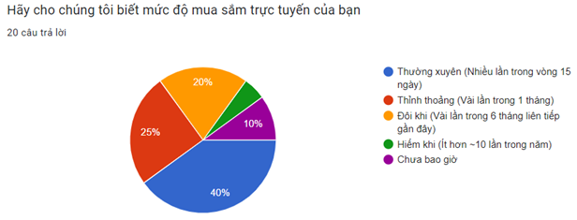

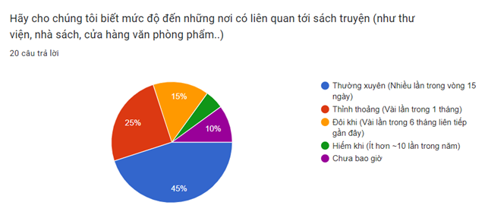

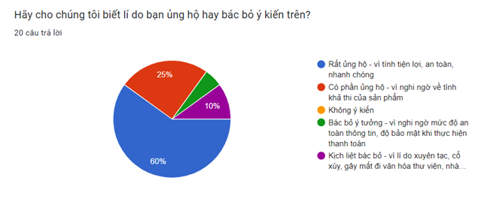

*Hình 1.1.2.2. Lấy ý kiến người tiêu dùng về dự án mua bán sách trực tuyến[4]*

Tuy vậy, đã có sự chênh lệch khi được khảo sát thực tế, có thể xuất phát từ nguyên do là độ tin tưởng của người dùng đối với các hệ thống mua bán sách trực tuyến còn chưa cao. Nắm bắt được vấn đề trên, dự án này được ra đời với mong muốn được góp phần cải thiện và thay đổi thói quen tiêu thụ sách thông qua nền tảng trực tuyến, như những ngành hàng khác cũng đang hiện hữu trên thị trường thương mại điện tử Việt Nam.

#### 1.1.3 Đánh giá sản phẩm dự án

*Điểm nổi bật sản phẩm dự án*

Dung lượng không quá nặng, không đòi hỏi điều kiện vận hành một cách quá phức

tạp, chỉ yêu cầu một máy chủ mạnh mẽ để xử lý tốt các tác vụ yêu cầu từ khách hàng và xử

lý đọc ghi cơ sở dữ liệu. Vì chủ yếu phần mềm vận hành trên nền tảng web nên tính tương

thích với các hệ điều hành máy tính cá nhân, thiết bị di động cao, phổ cập tốt đến với người dùng phổ thông

#### 1.1.3. Bảng tường trình công việc (Statement of Work)

|  |  |  |  |  |  |  |  |  |  |  |  |  |  |  |  |  |  |  |  |  |  |  |  |  |  |  |  |  |  |  |  |  |  |  |  |  |  |  |  |  |  |  |  |  |  |  |  |  |  |  |  |  |  |  |  |  |  |  |  |  |  |  |  |  |  |  |  |  |  |  |  |  |  |  |  |  |  |  |  |  |  |  |  |  |  |  |  |  |  |  |  |  |  |  |  |  |  |  |  |  |  |  |  |  |  |  |  |  |  |  |  |  |  |  |  |  |  |  |  |  |  |  |  |  |  |  |  |  |  |  |  |  |  |  |  |  |  |  |  |  |  |  |  |  |  |  |  |  |  |  |  |  |  |  |  |  |  |  |  |  |  |  |  |  |  |  |  |
| --- | --- | --- | --- | --- | --- | --- | --- | --- | --- | --- | --- | --- | --- | --- | --- | --- | --- | --- | --- | --- | --- | --- | --- | --- | --- | --- | --- | --- | --- | --- | --- | --- | --- | --- | --- | --- | --- | --- | --- | --- | --- | --- | --- | --- | --- | --- | --- | --- | --- | --- | --- | --- | --- | --- | --- | --- | --- | --- | --- | --- | --- | --- | --- | --- | --- | --- | --- | --- | --- | --- | --- | --- | --- | --- | --- | --- | --- | --- | --- | --- | --- | --- | --- | --- | --- | --- | --- | --- | --- | --- | --- | --- | --- | --- | --- | --- | --- | --- | --- | --- | --- | --- | --- | --- | --- | --- | --- | --- | --- | --- | --- | --- | --- | --- | --- | --- | --- | --- | --- | --- | --- | --- | --- | --- | --- | --- | --- | --- | --- | --- | --- | --- | --- | --- | --- | --- | --- | --- | --- | --- | --- | --- | --- | --- | --- | --- | --- | --- | --- | --- | --- | --- | --- | --- | --- | --- | --- | --- | --- | --- | --- | --- | --- | --- | --- | --- | --- |
| **Statement of Work**  *(Bản tường trình công việc)*  Giới thiệu   |  | | --- | | **Tên dự án** | | *Phần mềm web quản lý mua bán sách* |  |  |  | | --- | --- | | **Phía** | **Đại diện** | | Tài trợ: | Trường ĐH Sư Phạm Thành phố Hồ Chí Minh | | Cổ đông: | Thầy Trần Quang Huy | | Project Manager: | Lê Quốc Đạt | | Thành viên nhóm: | Lê Quốc Đạt, Nguyễn Trịnh Thành, Thái Bá Dũng, Trịnh Hoàng Tùng, Lê Đức Toàn | | Nhà cung cấp: | Trường ĐH Sư Phạm Thành phố Hồ Chí Minh |  |  | | --- | | **Mục đích dự án** | | *Xây dựng một phần mềm hỗ trợ việc mua sách cho khách hàng, giúp cho việc trao đổi sách trở nên dễ dàng hơn thông qua áp dụng công nghệ thông tin, thương mại điện tử* |   Phạm vi công việc   |  |  |  |  | | --- | --- | --- | --- | | **Được hoàn thành** | **Yêu cầu tài nguyên** | **Kết quả** | **Thời gian cần** | | Khảo sát dự án | Người khảo sát – phân tích, có kinh nghiệm quản lý và xây dựng dự án web | Các bản mẫu chi tiết về dự án | 1-2 tuần | | Phân công công việc | Người quản lý, các thành viên nhóm | Phân công công việc rõ ràng | 1-2 ngày | | Giao diện người dùng | Người thiết kế giao diện,  có kinh nghiệm thiết kế web  Ngôn ngữ HTML, CSS, JS | Một trang web thô, chưa có tính tương tác | 1 tuần | | Trải nghiệm người dùng | Người thiết kế giao diện, có kinh nghiệm thiết kế web phù hợp cho trải nghiệm người dùng.  Ngôn ngữ, framework của JS, HTML, CSS | Tăng tính thân thiện của phần mềm khi khách hàng sử dụng | 1 tuần | | Cơ sở dữ liệu | Người xây dựng cơ sở dữ liệu  Cơ sở dữ liệu MySQL | Cơ sở dữ liệu cho khách hàng | 3 – 4 ngày | | Xử lý đơn hàng | Người lập trình xây dựng backend cho hệ thống, cụ thể ở bước xử lý đơn hàng cho từng khách.  Ngôn ngữ PHP | Hệ thống xử lý đơn hàng của từng khách hàng | 1 tuần | | Xử lý giỏ hàng | Người lập trình xây dựng backend cho hệ thống, cụ thể ở bước xử lý giỏ hàng cho từng khách.  Ngôn ngữ PHP | Hệ thống xử lý giỏ hàng của từng khách hàng | 1 tuần | | Kiểm thử | Người kiểm thử, kiểm tra các lỗi còn tồn đọng, và liên kết với các người lập trình. | Không còn các lỗi quá nghiêm trọng còn tồn trong hệ thống phần mềm | 3-4 ngày |   Nơi làm việc   |  |  | | --- | --- | | **Nơi làm việc** | **Thời lượng** | | Trực tiếp (tại văn phòng) | Khoảng 32 giờ, tại trường | | Trực tuyến (làm việc từ xa) | Khoảng 56 giờ, sử dụng Meta Messenger, Microsoft Teams |   Lịch trình công việc   |  |  |  | | --- | --- | --- | | **Các phân đoạn** | **Bắt đầu** | **Hoàn thành** | | Khảo sát chức năng hệ thống | 5/9/2022 | 12/9/2022 | | Xây dựng hệ thống | 15/9/2022 | 14/10/2022 | | Kiểm thử | 15/10/2022 | 17/10/2022 | | Giới thiệu sản phẩm với khách hàng | 31/10/2022 | 31/10/2022 |   Các mốc thời gian quan trọng trong tiến trình   |  |  |  | | --- | --- | --- | | **Sự kiện** | **Bắt đầu** | **Hoàn thành** | | Khảo sát thực tế | 5/9/2022 | 11/9/2022 | | Lên kế hoạch cho hệ thống | 12/9/2022 | 14/9/2022 | | Viết code | 15/9/2022 | 14/10/2022 | | Kiểm thử phần mềm | 15/10/2022 | 17/10/2022 | | Báo cáo sản phẩm với khách hàng | 31/10/2022 | 2/11/2022 |   Nhiệm vụ (task)   |  |  |  | | --- | --- | --- | | **Nội dung** | **Tiến độ** | **Thành viên được giao phó** | | Lên kế hoạch | 3 ngày | Tất cả thành viên | | Khảo sát thị trường | 3 ngày | Tất cả thành viên | | Xác định công việc | 1 ngày | Tất cả thành viên | | Ước lượng | 1 ngày | Lê Quốc Đạt, Trịnh Hoàng Tùng | | Lập lịch thứ tự công việc | 1 ngày | Lê Quốc Đạt, Trịnh Hoàng Tùng | | Thiết kế cơ sở dữ liệu | 3 ngày | Nguyễn Trịnh Thành | | Thiết kế giao diện hệ thống | 5 ngày | Nguyễn Trịnh Thành, Trịnh Hoàng Tùng, Lê Quốc Đạt, Lê Đức Toàn | | Thiết kế các module chức năng | 4 ngày | Lê Quốc Đạt, Trịnh Hoàng Tùng | | Phát triển hệ thống | 11 ngày | Tất cả thành viên | | Kiểm tra | 3 ngày | Nguyễn Trịnh Thành, Trịnh Hoàng Tùng, Lê Quốc Đạt | | Triển khai | 2 ngày | Tất cả thành viên | | Bảo trì hệ thống | 1 năm kể từ khi triển khai | Tất cả thành viên |  |  | | --- | | **Báo cáo Sản phẩm** | | *Sản phẩm đã gần như hoàn thiện các chức năng cơ bản của một hệ thống quản lý mua bán sách trực tuyến. Vẫn còn nhiều lỗi tồn đọng đang được nhanh chóng khắc phục nhưng có thể nói, sản phẩm này đã đạt được khoảng 80% kỳ vọng của khách hàng.* |   Kiểm định phần mềm   |  |  |  | | --- | --- | --- | | **Kiểm định chất lượng** | **Team Member** | **Due Date** | | Lần 1 | Trịnh Hoàng Tùng, Nguyễn Trịnh Thành | 10/10/2022 | | Lần 2 | Trịnh Hoàng Tùng, Nguyễn Trịnh Thành | 10/10/2022 | | Lần 3 | Lê Quốc Đạt | 10/10/2022 |   Xác định tính khả thi   |  | | --- | | *Hoàn thiện 1 phần mềm quản lý bán sách, với các tính năng thêm xóa sửa các mặt hàng sách, quản lý các thông tin cũng như khuyến mãi của khách hàng* |   Các yêu cầu cho dự án   |  | | --- | | * *Các máy tính chạy hệ điều hành Windows* * *Công cụ lập trình (Víual Studio Code, Xampp)* * *Ngôn ngữ lập trình Web (PHP) và cơ sở dữ liệu (MySQL)* * *Kiến thức về mảng lập trình Web* * *Xây dựng giao diện Web (HTML, Javascript, CSS, Bootstrap)* * *Xây dựng cơ sở dữ liệu và điều hành hệ thống từ xa* |   Khác   |  | | --- | |  |   Các khoản chi phát sinh   |  |  |  | | --- | --- | --- | | **Nhà cung cấp** | **Thành tiền** | **Lí do phát sinh** | | Nhà cung cấp 1 | 2,000,000 VND | Chậm trễ trong tiến độ viết code | | Nhà cung cấp 2 | 3,000,000 VND | Chậm trễ trong tiến độ viết code | | Nhà cung cấp 3 | 4,000,000 VND | Chậm trễ trong tiến độ kiểm thử |   Các tài liệu liên quan   |  |  | | --- | --- | | **Tài liệu** | **Được duyệt qua bởi** | | https://topdev.vn/blog/mo-hinh-mvc-trong-php/ | Lê Quốc Đạt, Nguyễn Trịnh Thành, Thái Bá Dũng | |  |  | |  |  | |

*Bảng 1.1.3. Bảng tường trình công việc*

### 1.2 Lựa chọn Giám đốc dự án (Project Manager)

Sử dụng mô hình trọng số **Weighted Scoring Model** (WSM)[5] để lựa chọn giám đốc dự án.

Sau đây là bảng đánh giá:

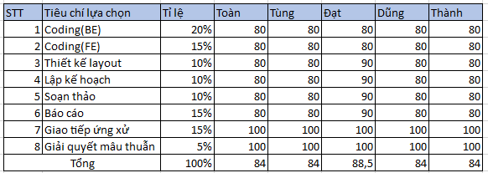

*Hình 1.2.1. Bảng đánh giá lựa chọn giám đốc*

Kết quả đánh giá:

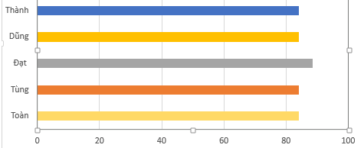

*Hình 1.2.2. Kết quả đánh giá lựa chọn giám đốc*

Quyết định chọn Lê Quốc Đạt với vị trí Giám đốc dự án

### 1.3 Bản tôn chỉ dự án (Project Charter)

|  |  |  |  |  |  |  |  |  |  |  |  |  |  |  |  |  |  |  |  |  |  |  |  |  |  |  |  |  |
| --- | --- | --- | --- | --- | --- | --- | --- | --- | --- | --- | --- | --- | --- | --- | --- | --- | --- | --- | --- | --- | --- | --- | --- | --- | --- | --- | --- | --- |
| **Tên dự án**: Phần mềm quản lý bán sách trực tuyến *NoName*  **Ngày bắt đầu**: 05/09/2022 **Ngày kết thúc**: 31/10/2022  **Kinh phí:** 100,000,000 VND  **Giám đốc dự án**: Lê Quốc Đạt  **Liên hệ**: 0931888634 - lequocdat17122002@gmail.com  **Mục tiêu dự án:**   * Phần mềm giúp cho người quản lý có thể thực hiện việc bán sách trực tuyến * Tiện lợi cho người muốn mua sách nhưng không muốn tốn nhiều thời gian cho việc di chuyển   **Cách tiếp cận:**   * Front-End: sử dụng ngôn ngữ HTML, CSS, JavaScript, nền tảng Bootstrap, xây dựng theo mô hình phân lớp MVC * Back-End: sử dụng ngôn ngữ PHP, cơ sở dữ liệu SQL được xây dựng trên Apache XAMPP - MySQL * Môi trường ảo XAMPP, localhost   **Vai trò và trách nhiệm:**   |  |  |  |  | | --- | --- | --- | --- | | **Vai trò** | **Họ tên** | **MSSV** | **Nhiệm vụ** | | **Giám đốc** | Lê Quốc Đạt | 46.01.104.025 | Lập kế hoạch,giám sát dự án, hướng dẫn, thuyết trình | | **Developer** | Nguyễn Trịnh Thành | 46.01.104.169 | Xử lý BE,xây dựng cơ sở dữ liệu | | **Developer** | Trịnh Hoàng Tùng | 46.01.104.211 | Xử lý BE và xây dựng hệ thống. | | **Tester, Responder** | Thái Bá Dũng | 46.01.104.037 | Soạn thảo, báo cáo, xử lý FE, test lỗi | | **Developer** | Lê Đức Toàn | 46.01.104.184 | Xử lý FE, hỗ trợ kỹ thuật | | **Cố vấn** | Trần Quang Huy |  | Giúp đỡ hoàn thiện dự án và bản báo cáo | |

*Bảng 1.3. Bảng tôn chỉ dự án*

## LẬP KẾ HOẠCH (PLAN).

### 2.1 Kịch bản

Theo như yêu cầu đặt cho dự án Quản lý bán sách chỉ thì nhóm cần thực hiện các công việc chính theo kịch bản sau:

* Thiết lập các ràng buộc của dự án: thời gian, nhân lực, ngân sách.
* Đánh giá bước đầu về các "tham số" của dự án: quy mô, độ phức tạp, nguồn lực.
* Xác định các mốc thời gian trong thực hiện dự án và sản phẩm thu được ứng với từng mốc thời gian cụ thể.
* Trong khi dự án chưa hoàn thành thì thực hiện lặp đi lặp lại các công việc sau:
  + Lập lịch thực hiện dự án.
  + Thực hiện các hoạt động theo lịch trình.
  + Theo dõi sự tiến triển của dự án, so sánh với lịch trình.
  + Đánh giá lại các tham số của dự án.
  + Lập lại lịch thực hiện dự án cho các tham số mới.
  + Thỏa thuận lại các ràng buộc và sản phẩm bàn giao của mỗi mốc thời gian.
  + Nếu nảy sinh vấn đề thì xem xét lại các kĩ thuật khởi đầu đưa ra các biện pháp cần thiết.

### 2.2 Hợp đồng thực hiện (Team Contract)

#### 2.2.1 Quy tắc ứng xử làm việc (Code of Conduct)

Trình bày quy tắc, quy định giờ làm việc, vấn đề, công cụ

* Tuân thủ quy định giờ làm việc và các mốc thực hiện công việc.
* Tập trung làm việc một cách hiệu quả.
* Luôn bàn bạc các vấn đề công việc với nhau và lắng nghe ý kiến của nhau
* Phân chia công việc hợp lý

#### 2.2.2 Tham gia dự án (Participation)

Khi tham gia dự án các thành viên sẽ chuẩn bị tinh thần

* Cởi mở trong các hoạt động, tạo cơ hội để các thành viên nêu ra ý kiến.
* Tiếp cận vấn đề một cách khách quan và tiếp thu ý tưởng mới.
* Luôn giữ vững tinh thần sẵn sàng trước mọi khó khăn, mọi yêu cầu hóc búa từ dự án
* Bày tỏ quan điểm cá nhân một cách tinh tế

#### 2.2.3 Truyền thông (Communication)

Khi tham gia trao đổi các thành viên sẽ:

* Sử dụng phương tiện liên lạc chung là email, điện thoại.
* Các thông báo, biên bản cuộc họp, công việc sẽ chia sẻ chung trên Google Drive, GitHub và Microsoft Teams.
* Lịch họp nhóm hàng tuần (gặp trực tiếp): chiều thứ hai, lúc 13h00 hàng tuần.
* Lịch họp trực tuyến hàng tuần: 18h00 thứ bảy, chủ nhật hàng tuần trên Microsoft Teams
* Trong các tình huống khẩn cấp, có thể sử dụng Messenger để trao đổi nhanh với nhau

#### 2.2.4 Giải quyết vấn đề (Problem Solving)

Khi xảy ra sự cố dự án, các thành viên cần:

* Khi gặp vấn đề với dự án, các thành viên đều tham gia giải quyết trực tiếp hoặc gián tiếp và có thể mời thêm chuyên gia tư vấn.
* Hợp tác giải quyết vấn đề khó khăn, tránh chỉ trích, đổ lỗi cho nhau.
* Không để cảm xúc chi phối mọi thứ, cũng như cái tôi cá nhân phải được loại bỏ khỏi công việc của tập thể, biết lắng nghe và tiếp thu ý kiến lẫn nhau
* Cùng nhau xem lại dự án, và bắt đầu sửa sai từ những lỗi nhỏ nhất

### 2.3 Bảng phân tích các bên liên quan (Stakeholder analysis)

|  |  |
| --- | --- |
| **Giám sát** | Trịnh Hoàng Tùng |
| **Giám đốc** | Lê Quốc Đạt |
| **Cố vấn trợ giúp** | Lê Đức Toàn , Nguyễn Trịnh Thành |
| **Hỗ trợ kĩ thuật** | Thái Bá Dũng |

*Bảng 2.3. Bảng phân tích các bên liên quan*

### 2.4 Phạm vi dự án (Scope Statement)

|  |  |  |  |  |  |  |  |  |  |  |  |  |
| --- | --- | --- | --- | --- | --- | --- | --- | --- | --- | --- | --- | --- |
| Ngày viết: 25/9/2022 Thành viên thực hiện: Lê Quốc Đạt  Lê Đức Toàn  Trịnh Hoàng Tùng  Thái Bá Dũng  Nguyễn Trịnh Thành  **Chứng minh độ khả thi của dự án:**  Ứng dụng bán sách trực tuyến được tạo ra nhằm tạo ra một hệ thống cho phép người dùng có thể mua và tham khảo sách một cách nhanh chóng, tiện lợi mà không đến cửa hàng trực tiếp, ngoài ra còn hướng cho người dùng có thêm một thói quen đọc sách giúp bổ sung thêm nhiều nguồn kiến thức từ sách mà người dùng chọn  Ứng dụng sách online dành cho mọi người dùng tùy theo mục đích sử dụng của từng độ tuổi, nhưng đối tượng phục vụ chính là giới trẻ và những người quen sử dụng internet. Thời gian để xây dựng và hoàn thành phiên bản đầu tiên đến thời điểm giới thiệu của dự án là 57 ngày (từ 05/09/2022 đến 31/10/2022).  **Đặc điểm và các yêu cầu (Product Characteristic and Requirements):**  1. Ứng dụng sách online cung cấp một số chức năng quản lý: quản lý thông tin cá nhân, quản lý đơn hàng, quản lý số lượng người mua  2. Đây là ứng dụng dễ dàng sử dụng cho người dùng mới tiếp cận  3. Phạm vị dự án của ứng dụng áp dụng cho hầu hết tất cả các lứa tuổi, đặc biệt là giới trẻ  4. Phần mềm cung cấp chức năng trò chuyện với người bán,chức năng tạo đơn hàng và thanh toán  5. Ứng dụng được xây dựng trên nền tảng HTML/CSS  **Tóm tắt các sản phẩm**  Sau khi tạo tài khoản và bắt đầu sử dụng dịch vụ trực tuyến, việc đầu tiên người đó làm là người dùng sẽ tìm kiếm sách cần tìm bằng cách sử dụng bộ lọc theo tên của sách, tác giả, năm xuất bản và có thể xem sơ lược tóm tắt nội dung của sách đó trước khi thanh toán. Nếu người đó muốn thanh toán bằng hình thức online thì phải nạp tiền vào tài khoản hoặc có thể thanh toán sau khi nhận. Bất kỳ người dùng nào cũng có thể xem trước nội dung của sách cũng như là giá bán, nhưng khi thanh toán thì cần có tài khoản hiển thị các thông tin như là họ tên, số điện thoại, địa chỉ, số dư. Người dùng có thể chat với nhân viên bán hàng để được tư vấn thêm cho sách mà họ cần tìm  **Tài liệu phục vụ**  1. Bảng phân tích các bên liên quan (stakeholder analysis) cho dự án  2. Bảng tuyên bố phạm vi (scope statement) cho dự án  3. Phát triển một WBS (Work Breakdown Structure) cho dự án  4. Tiến độ thực hiện dự án  5. Chi phí cho dự án  6. Báo cáo hiện trạng  7. Thuyết trình dự án  8. Báo cáo dự án  **Sản phẩm liên quan (Product related deliverables)**  1. Phần mềm ứng dụng  2. Tài liệu kỹ thuật (bản báo cáo kỹ thuật)  3. Tài liệu hướng dẫn sử dụng phần mềm cho khách hàng  **Tiêu chuẩn thành công (Project Success Criteria)**   |  |  | | --- | --- | | 1.Kinh phí | Kinh phí nhiều hay ít còn phụ thuộc vào quy mô kinh doanh to hay nhỏ | | 2.Loại sách | Cần xác định bán loại sách gì, cho đối tượng nào. Nếu xác định đối tượng khách hàng là học sinh, sinh viên thì lấy các loại sách giáo khoa, tài liệu tham khảo, truyện thiếu nhi, truyện tranh,.. liên quan đến việc nâng cao năng khiếu và kiến thức của từng lĩnh vực  Ngoài ra, có thể bán nhiều loại sách với đủ các chuyên ngành nâng cao hơn như về kinh tế, tài chính, kinh doanh, tâm lý, khoa học, tiểu thuyết, học thuyết, giáo trình đại học/cao học, kỹ thuật, tin học, ngoại ngữ, các kỹ năng mềm…  Tùy vào hiện trạng thực tế, nên tập trung vào một số ít loại sách chủ đạo nào đó mà nhu cầu thị trường luôn cần  Ngoài ra, ý tưởng kinh doanh sách cũ cũng rất hấp dẫn. Nhiều loại sách hay thường là sách cũ, nhưng khi tái bản thường bị chỉnh sửa và thường được độc giả nhận định là kém hay hơn. Hoặc đơn giản rằng, nhiều khách hàng có nhu cầu mua sách cũ để tiết kiệm chi phí, nên cần mở rộng cho cả thể loại mặt hàng này | | 3.Nguồn hàng hợp lý | Liên hệ với các Nhà xuất bản, hiệu sách lớn để đặt mua và ký hợp đồng với tư cách là đại lý phân phối sách với giá gốc. Mức chiết khấu trung bình thường tùy vào số lượng cũng như cách đàm phán, thiện chí từ hai bên | | 4.Chuẩn bị | Nhân viên quản lý trang web, với vai trò nhiệm vụ đăng thông tin về các đầu sách lên website phần mềm (cập nhật trên hệ thống), hoặc mở rộng ra các nền tảng xã hội khác (nếu khả dụng) như lập ra trang Facebook, vừa online tư vấn khách hàng, nhận đơn hàng trực tuyến, nghe điện thoại, gửi sách, làm việc với phía vận chuyển bưu điện và nhân viên giao hàng. Và cũng không quên nhắc nhở khách hàng của mình nên chuyển đổi qua phần mềm website để tạo thói quen mua sắm thông qua nền tảng thương mại điện tử đã được xây dựng và hoàn thiện (*NoName Website*)  Vì bán hàng trực tuyến nên tối thiểu phải có các thiết bị điện tử thông minh có kết nối Internet để quản lý các hoạt động mua và bán, như máy tính, máy tính bảng. Ngoài ra, máy in/scan là không thể thiếu bởi bạn cần scan các thông tin từ các giấy tờ, sổ sách, hóa đơn lên đồng bộ với hệ thống để phục vụ cho quá trình vận hành, hoặc in ra các giấy tờ cần thiết thành các bản cứng. Tiếp theo, cần có thêm đường dây nóng cho mỗi nhân viên để tiếp nhận ý kiến và xử lý công việc của cửa hàng sách trực tuyến. | | 5.Thiết kế website | Một trong những kênh kinh doanh trực tuyến hiệu quả và phổ biến hiện nay, đó là xây dựng website bán hàng để mang lại thuận tiện cho người dùng, dễ truy cập, dễ tìm kiếm sách. Và *NoName Website* đã được ra đời với mục đích đó | | 6.Chương trình khuyến mãi và hậu mãi | Đối việc kinh doanh sách bạn có thể kết hợp cả hai hình thức tiếp thị truyền thống và trực tuyến thông qua hệ thống website, nền tảng mạng xã hội để tăng thêm hiệu quả như in phát tờ rơi, treo banner, đăng tải giới thiệu các khuyến mãi, nhằm mục đích truyền tải thông tin các khuyến mãi từ cửa hàng đến cho khách hàng tiếp nhận  Việc xây dựng các khuyến mãi phải dựa trên mức độ bán chạy, hoặc mức độ dự báo bán chạy của một hoặc một thể loại mặt hàng/sách/thương hiệu Nhà xuất bản nào đó | |

### 2.5 Phân rã công việc

#### 2.5.1 Cấu trúc phân rã công việc (Work Breakdown Structure)

*Tập tin đính kèm tại đây:*

[*https://drive.google.com/file/d/1VRGsjqL_xN9S8ux2jb6LKNychc_4yHOb/view?usp=sharing*](https://drive.google.com/file/d/1VRGsjqL_xN9S8ux2jb6LKNychc_4yHOb/view?usp=sharing)

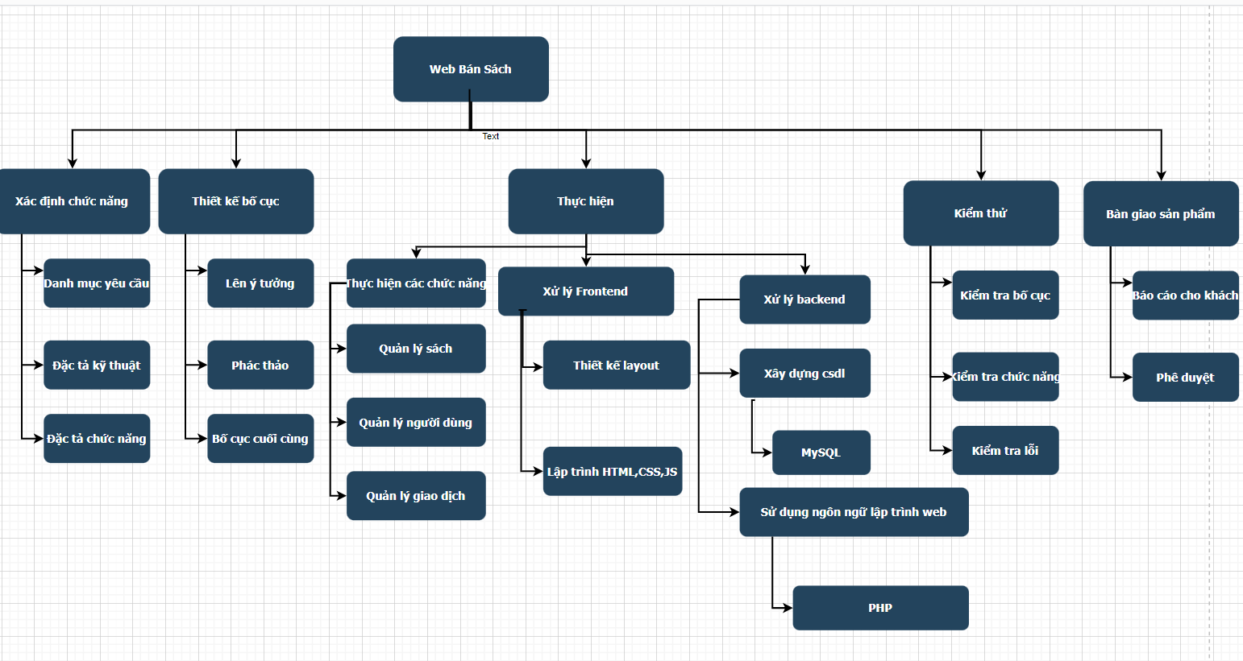

#### *Hình 2.5.1. Cấu trúc phân rã công việc*2.5.2 Lược đồ Gantt

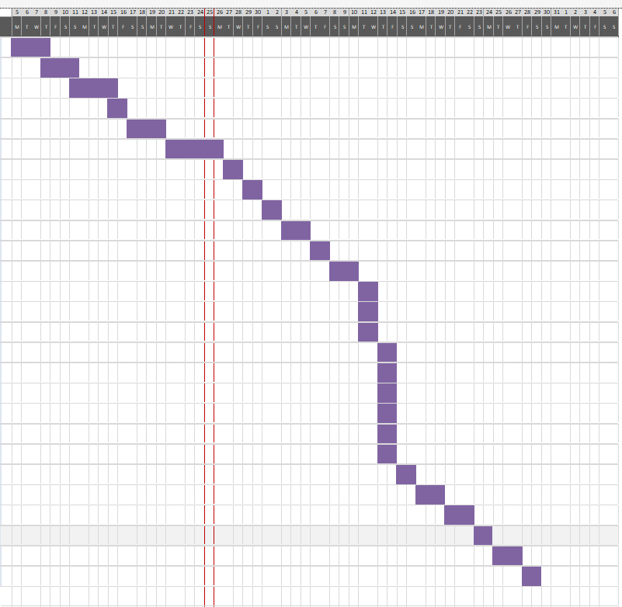

*Hình 2.5.2. Toàn bộ lược đồ Gantt*

*Tập tin đính kèm tại đây:*

[*https://docs.google.com/spreadsheets/d/1ZVsowVPhrO1twOVOcjq6Ml21WkzpkrC5/edit?usp=sharing&ouid=105233754630739009134&rtpof=true&sd=true*](https://docs.google.com/spreadsheets/d/1ZVsowVPhrO1twOVOcjq6Ml21WkzpkrC5/edit?usp=sharing&ouid=105233754630739009134&rtpof=true&sd=true)

#### 2.5.3 Lược đồ mạng (Network Diagram)

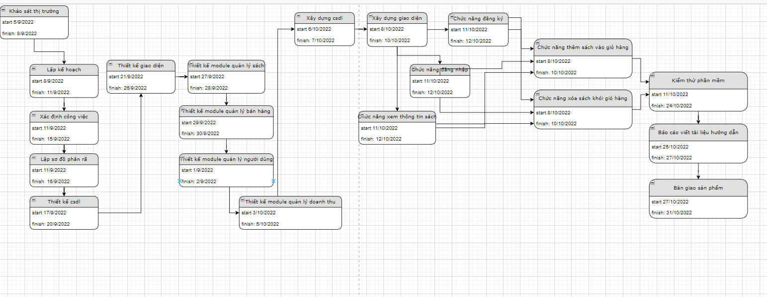

*Hình 2.5.3. Lược đồ mạng*

*Tập tin đính kèm tại đây:*

[*https://drive.google.com/file/d/17tXObynVpzUu7Q5JfmY2wAwvpN6s_cVp/view?usp=sharing*](https://drive.google.com/file/d/17tXObynVpzUu7Q5JfmY2wAwvpN6s_cVp/view?usp=sharing)

#### 2.5.4 Ma Trận phân bố trách nhiệm (RAM)

*Thiết kế ma trận RAM:*

|  |  |  |  |  |  |  |
| --- | --- | --- | --- | --- | --- | --- |
| **ID** | **Công việc** | **Nhân sự thực hiện** | | | | |
| Toàn | Thành | Tùng | Đạt | Dũng |
| 1 | Khảo sát thị trường | 3 | 4 | 4 | 1 | 3 |
| **Lập kế hoạch** | | | | | | |
| 2 | Lập kế hoạch | 3 | 3 | 3 | 1 | 3 |
| 3 | Xác định công việc | 3 | 3 | 3 | 1 | 3 |
|  | Lập sơ đồ phân rã công việc (WBS) | 3 | 2 | 3 | 1 | 3 |
| **Ước lượng** | | | | | | |
| 4 | Ước lượng chi phí, thời gian |  |  | 2 | 1 |  |
| 5 | Ước lượng nhân lực và tài nguyên |  |  | 2 | 1 |  |
| 6 | Ước lượng rủi ro |  |  | 2 | 1 |  |
| **Lập lịch** | | | | | | |
| 7 | Xác định thứ tự công việc |  |  | 2 | 1 |  |
| 8 | Lập sơ đồ gantt |  |  | 2 | 1 |  |
| **Thiết kế hệ thống** | | | | | | |
| 9 | Thiết kế csdl |  | 1 |  |  |  |
| 10 | Thiết kế giao diện | 1 |  | 2 | 2 |  |
| 11 | Thiết kế dữ liệu mẫu |  | 2 | 1 |  |  |
| **Thiết kế xử lý module chức năng** | | | | | | |
| 12 | Thiết kế module chức năng quản lý sách |  | 1 | 2 | 4 |  |
| 13 | Thiết kế module chức năng quản lý người dùng |  | 1 | 2 | 4 |  |
| 14 | Thiết kế module chức năng quản lý bán hàng |  | 1 | 2 | 4 |  |
| 15 | Thiết kế module chức năng quản lý doanh thu |  | 1 | 2 | 4 |  |
| **Phát triển hệ thống** | | | | | | |
| 16 | Xây dựng csdl |  | 1 |  |  |  |
| 17 | Xây dựng giao diện | 2 |  |  | 1 | 2 |
| 18 | Chức năng đăng ký |  | 1 |  | 4 |  |
| 19 | Chức năng đăng nhập |  | 1 |  | 4 |  |
| 20 | Chức năng xem thông tin sách |  | 1 |  | 4 |  |
| 21 | Chức năng thêm sách vào giỏ hàng |  |  | 1 | 4 |  |
| 22 | Chức năng xóa sách khỏi giỏ hàng |  |  | 1 | 4 |  |
| 23 | Chức năng cập nhật số lượng sách trong giỏ hàng |  |  | 1 | 4 |  |
| 24 | Chức năng gửi email sau khi mua hàng |  | 1 | 2 | 4 |  |
| 25 | Chức năng giỏ hàng |  | 1 | 2 | 4 |  |
| **Kiểm tra và sửa lỗi** | | | | | | |
| 26 | Kiểm tra hệ thống |  | 1 | 1 | 5 |  |
| 27 | Kiểm tra giao diện | 2 |  |  | 5 | 1 |
| 28 | Kiểm tra chức năng |  | 1 | 1 | 5 |  |
| 29 | Sửa lỗi | 1 | 1 | 1 | 1 | 1 |
| **Triển khai** | | | | | | |
| 30 | Cài đặt trên môi trường của khách hàng |  | 1 | 2 |  |  |
| 31 | Viết tài liệu hướng dẫn | 2 |  |  | 1 | 2 |
| 32 | Bàn giao và nghiệm thu | 3 | 3 | 4 | 1 | 3 |
| **Bảo trì** | | | | | | |
| 33 | Bảo trì hệ thống | 4 | 1 | 2 | 4 | 4 |
| 34 | Bảo trì giao diện | 2 | 4 | 4 | 2 | 1 |

*Bảng 2.5.4. Thiết kế ma trận RAM*

*Chú thích cho ma trận RAM như sau:*

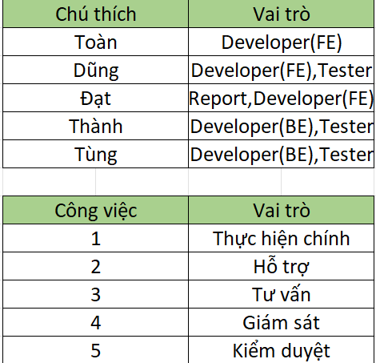

### 2.6 Ước lượng thời gian và chi phí

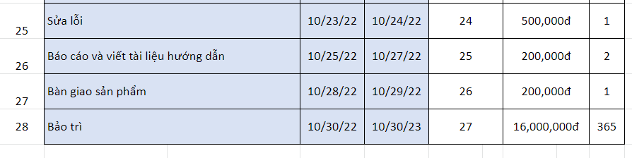

*Hình 2.6. Ước lượng thời gian và chi phí*

*Tập tin đính kèm tại đây:*

[*https://docs.google.com/spreadsheets/d/1BvLOzz5wXF9RBzoesSjZY7-fq8_ZFwOd/edit?usp=sharing&ouid=105233754630739009134&rtpof=true&sd=true*](https://docs.google.com/spreadsheets/d/1BvLOzz5wXF9RBzoesSjZY7-fq8_ZFwOd/edit?usp=sharing&ouid=105233754630739009134&rtpof=true&sd=true)

### 2.7 Ước lượng tài nguyên và nhân sự

#### 2.7.1 Danh sách nhân sự

*Bao gồm các thành viên dự án, cố vấn, các bên liên quan*

|  |  |  |  |
| --- | --- | --- | --- |
| **STT** | **Họ và tên** | **Tiền lương** | **Công việc** |
| 1 | Lê Quốc Đạt | 100.000 đ/ giờ | Giám đốc dự án |
| 2 | Nguyễn Trịnh Thành | 80.000 đ/ giờ | Giám sát |
| 3 | Lê Đức Toàn | 50.000 đ/ giờ | Nhân viên |
| 4 | Thái Bá Dũng | 50.000 đ/ giờ | Nhân viên |
| 5 | Trịnh Hoàng Tùng | 50.000 đ/ giờ | Nhân viên |

*Bảng 2.7.1. Bảng danh sách nhân sự*

#### 2.7.2 Danh sách tài nguyên

|  |  |  |  |
| --- | --- | --- | --- |
| **STT** | **Tên tài nguyên** | **Lệ phí** | **Ghi chú sử dụng** |
| 1 | Giấy A4 | 45.000 đ | Đơn giá 1 gram |
| 2 | Thuê máy in | 400.000 đ | Đơn giá 1 tháng |
| 3 | Thuê máy chủ | 4.000.000 đ | Đơn giá 1 năm |
| 4 | Máy tính cá nhân dự phòng | 21.500.000 đ | Đơn giá 1 máy |
| 5 | Các dịch vụ lưu trữ và quản lý phiên bản của mã nguồn | 4.900.000 đ | Các dịch vụ: *GitHub, OneDrive, Google One* |

*Bảng 2.7.2. Bảng danh sách tài nguyên*

#### 2.7.3 Phân bổ tài nguyên và nhân sự

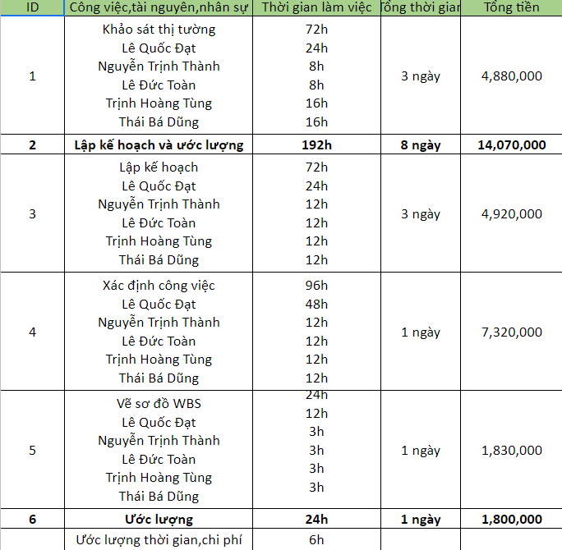

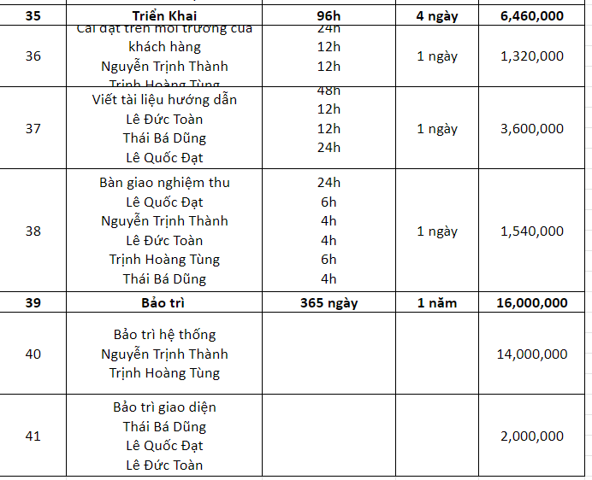

* **Tổng chi phí nhân sự là 80,200,000 VND**

*Tập tin đính kèm tại đây:*

[*https://docs.google.com/spreadsheets/d/1z0pUFlClDvsKBkKyIXkvHgR5cBQXZc-7/edit?usp=sharing&ouid=105233754630739009134&rtpof=true&sd=true*](https://docs.google.com/spreadsheets/d/1z0pUFlClDvsKBkKyIXkvHgR5cBQXZc-7/edit?usp=sharing&ouid=105233754630739009134&rtpof=true&sd=true)

*Hình 2.7.3. Phân bổ tài nguyên và nhân sự*

### 2.8 Ước lượng rủi ro và giải pháp

|  |  |  |  |  |
| --- | --- | --- | --- | --- |
| **Mã rủi ro** | **Mức độ tác động** | **Xác suất xảy ra** | **Rủi ro** | **Kế hoạch khắc phục** |
| M1 | Cao | Cao | Không đảm bảo tính bảo mật khi sử dụng, cụ thể như đăng ký/đăng nhập, thanh toán, gửi e-mail | Xây dựng một hệ thống máy chủ mạnh mẽ đã được tính toán để có thể kiểm soát tốt số lượng lớn cơ sở dữ liệu người dùng sẽ được đọc và ghi trên hệ thống  Mã hóa mật khẩu bằng hàm băm (hash - PHP) |
| M2 | Trung bình | Trung bình | Không đáp ứng được kỳ vọng của khách hàng | Dựa trên phản hồi từ phía khách hàng, mà nhóm sẽ phân tích lại nhu cầu mà khách hàng đưa ra, đồng thời cũng dựa trên hợp đồng |
| M3 | Cao | Cao | Không hoàn thành kịp dự án trước ngày bàn giao với khách hàng | Tập trung nhân lực, đẩy mạnh công suất làm việc, sắp xếp thời gian cho các tác vụ một cách hợp lý, đều đặn |
| M4 | Cao | Trung bình | Không triển khai được tên miền website cho dự án | Bàn bạc với phía khách hàng giá cả và các chi tiết khác về một tên miền phù hợp cho việc truy cập sau này |
| M5 | Thấp | Trung bình | Khách hàng yêu cầu thay đổi một số tính năng sau khi được giới thiệu | Xem xét, phân tích dựa trên hợp đồng  Xem xét tính khả thi của tính năng mà khách hàng đặt ra, sau đó bắt đầu phân chia làm việc |
| M6 | Thấp | Thấp | Không tương thích với các thiết bị | Có thể do thiết bị đã quá lỗi thời về cấu hình phần cứng lẫn phần mềm  Yêu cầu khách hàng thay đổi thiết bị để thực thi phần mềm |
| M7 | Cao | Trung bình | Ước lượng chi phí sai | Kiểm tra lại toàn bộ các khoản chi  Đánh giá mức độ hoàn thành công việc, cũng như mức độ làm việc của từng cá nhân |

*Bảng 2.8.1. Ước lượng rủi ro và khắc phục*

*Ma trận tác động / xác suất có thể xảy ra:*

|  |  |  |  |  |
| --- | --- | --- | --- | --- |
|  | **Xác suất xảy ra** | | | |
| **Mức độ tác động** |  | **Thấp** | **Trung bình** | **Cao** |
| **Thấp** | 6 | 5 |  |
| **Trung bình** |  | 2 |  |
| **Cao** |  | 4,7 | 1,3 |

*Bảng 2.8.2. Ma trận tác động*

## THỰC THI (EXCUTE).

### 3.1. Phân bổ quy trình:

Dựa trên biểu đồ gantt đã nêu được quy trình công việc của dự án đã thực thi thì các quy trình đã được phân bố một cách đúng đắn:

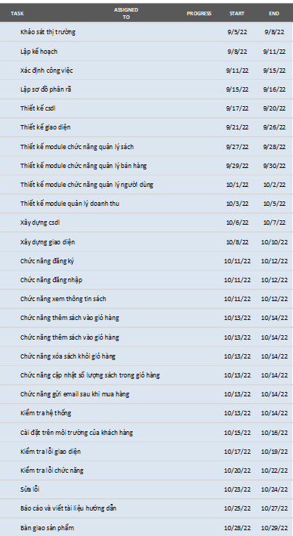



*Hình 3.1. Minh họa phân bổ quy trình*

### 3.2. Đánh giá phân công các thành viên:

Dựa trên phân vai công việc và năng lực cá nhân, mỗi thành viên trong nhóm được giao cho mỗi công việc đặc thù:

|  |  |
| --- | --- |
| **Công việc** | **Thành viên** |
| Đội ngũ lập trình (A) | Nguyễn Trịnh Thành, Trịnh Hoàng Tùng |
| Đội ngũ thiết kế (B) | Thái Bá Dũng, Lê Đức Toàn |
| Đội ngũ khảo sát (C) | Lê Quốc Đạt |

Còn dưới đây là bảng đánh giá phân công dựa trên các vai trò của các thành viên trong dự án. Mức độ đánh giá mang tính khách quan dựa trên tính kỷ luật, thái độ và năng lực làm việc hợp tác với nhóm của các thành viên:

|  |  |  |  |  |  |  |  |
| --- | --- | --- | --- | --- | --- | --- | --- |
| **STT** | **Thành viên** | **Mức độ hoàn thành tổng thể (20)** | **Mức độ làm việc (20)** | **Tính kỷ luật trong công việc (20)** | **Thái độ trong công việc (20)** | **Làm việc nhóm (20)** | **Tổng điểm (20)** |
| 1 | Lê Quốc Đạt | 15 | 15 | 15 | 15 | 15 | 75 |
| 2 | Nguyễn Trịnh Thành | 20 | 20 | 20 | 20 | 20 | 100 |
| 3 | Trịnh Hoàng Tùng | 20 | 20 | 20 | 20 | 20 | 100 |
| 4 | Lê Đức Toàn | 15 | 15 | 15 | 15 | 15 | 75 |
| 5 | Thái Bá Dũng | 15 | 15 | 15 | 15 | 15 | 75 |

*Bảng 3.2. Bảng đánh giá phân công các thành viên trong nhóm*

### 3.3. Đề xuất các giải pháp sắp tới:

Nếu được sự chấp thuận từ phía khách hàng, thì trong một vài phiên bản tiếp theo sẽ phát triển và dần hoàn thiện các tính năng được liệt kê sau:

|  |  |
| --- | --- |
| **Chức năng mới** | **Mô tả chức năng** |
| Liên kết với các nền tảng mạng xã hội | Liên kết với các trang mạng xã hội như Facebook, Instagram,.. mà có thể đồng bộ các thông tin ngoài luồng hệ thống như tin nhắn, thông tin đặt hàng, các đề xuất sản phẩm mới,.. |
| Nhận các thông báo từ nhà quản lý sách | Cho phép khách hàng mua sách có thể nhận thông tin chi tiết về sản phẩm sắp được lên kệ |
| Nêu cảm nghĩ của khách hàng | Khác với đánh giá cho mỗi sản phẩm, đây là mục dành riêng cho khách hàng mua sách, tương tự như tính năng trang cá nhân trên một số nền tảng mạng xã hội, mà người dùng có thể nêu lên những cảm nghĩ không chỉ về sản phẩm, mà còn về cửa hàng, nhà xuất bản hoặc chia sẻ những tâm tư tình cảm.. |

*Bảng 3.3 Đề xuất các giải pháp sắp tới*

## ĐIỀU KHIỂN, KIỂM SOÁT (CONTROL)

### 4.1 Tình huống phát sinh 1 - Vấn đề chi phí

#### 4.1.1 Mô tả vấn đề

- Đã phát sinh vấn đề về số tiền tổng chi cho dự án đã vượt quá định mức 100,000,000 VND được dự kiến ban đầu. Với thực tế tổng chi phí cho dự án này là 111,045,000 VND (Tổng lương các thành viên + Chi phí tài nguyên), trong đó tổng chi phí cho nhân sự cả nhóm là 80,200,000 VND, cho thấy được số tiền hao hụt là 11,045,000 VND

#### 4.1.2 Cách điều khiển kiểm soát

- Có thể điều chỉnh lại mức tổng chi bằng cách tiết kiệm lại chi phí tài nguyên (tiết kiệm được 21,500,000 VND vì máy tính cá nhân dự phòng có thể không cần thiết). Lúc này tổng chi phí thực tế cho dự án đã ít hơn so với kinh phí ban đầu đặt ra.

### 4.2 Tình huống phát sinh 2 - Vấn đề thời gian

#### 4.2.1 Mô tả vấn đề

- Vì thời gian dự kiến cho toàn dự án quá gấp rút, nên có thể các giai đoạn sẽ được thực hiện kém hiệu quả, dẫn đến sản phẩm cuối được bàn giao cho khách hàng sẽ kém chất lượng đi.

#### 4.2.2 Cách điều khiển kiểm soát

- Các thành viên phải làm việc ngoài giờ để hoàn thành phân đoạn như dự định, hoặc phải mượn thời gian của phân đoạn kế tiếp để hoàn thiện kịp tiến độ.

Và việc lấn qua thời gian phân đoạn kế tiếp để hoàn thiện phân đoạn hiện tại không làm chậm trễ đến thời gian hoàn thành cả dự án đã được đặt ra ban đầu.

|  |  |
| --- | --- |
| **Danh sách nhân viên làm việc ngoài giờ** | **Số giờ làm thêm (giờ)** |
| Nguyễn Trịnh Thành | 3 |
| Trịnh Hoàng Tùng | 3 |
| Lê Quốc Đạt | 2 |

*Bảng 4.2.2. Danh sách nhân viên làm việc ngoài giờ*

## KẾT THÚC DỰ ÁN (CLOSE).

Dự án Xây dựng website bán sách trực tuyến do *Lê Quốc Đạt* làm giám đốc dự án thực hiện từ ngày 05/09/2022 đến 31/10/2022. Mặc dù có phát sinh thêm chi phí ngoài dự kiến nhưng không đáng kể, không ảnh hưởng đến thời gian và mục tiêu hoàn thành dự án. Khách hàng thể hiện thái độ và đánh giá rất tích cực và sẽ ký hợp đồng duyệt cho dự án này.

Qua quá trình làm việc thì nhóm rút ra được nhiều kinh nghiệm quý báu như sau:

* Giám đốc và các thành viên đã cùng với nhau hoạt động một cách tích cực. Mặc dù thời gian đáp ứng mục tiêu dự án là ngắn hạn, nhưng bằng tất cả những nỗ lực thì nhóm đã hoàn thành và ra mắt sản phẩm một cách hoàn thiện và chỉn chu nhất có thể.
* Dưới sự chỉ huy và quản lý của Giám đốc *Lê Quốc Đạt*, bằng việc áp dụng mô hình làm việc một cách khoa học, chúng ta đã hạn chế được rất nhiều rủi ro lớn có thể xảy ra trong suốt quá trình làm việc.

# PHẦN B: SẢN PHẨM DỰ ÁN

## MÔ TẢ CHỨC NĂNG

### 1.1 Giới thiệu sản phẩm

|  |  |
| --- | --- |
| **Tên sản phẩm** | *NoName - Website bán sách trực tuyến* |
| **Trang web** | http://localhost/ |
| **Chi phí sử dụng** | Miễn phí |
| **Chi phí bảo trì** | 16,000,000 VND/năm |
| **Phiên bản** | 2022 |
| **Đối tượng sử dụng** | Dành cho doanh nghiệp bán sách đang cần có một hệ thống bán hàng trực tuyến |
| **Tính khả dụng** | Cao |

### 1.2 Chức năng sản phẩm

|  |  |  |
| --- | --- | --- |
| **Tên chức năng** | **Mô tả chức năng** | **Chú thích** |
| Đăng ký, đăng nhập, đăng xuất | Việc đăng ký cho mình một tài khoản và đăng nhập sẽ giúp người dùng có được các quyền như quản lý sản phẩm (phía quản lý) hay thực hiện lựa chọn sách, mua sách (phía khách hàng) | Tạo tài khoản mới  Ghi thông tin vào cơ sở dữ liệu trên máy chủ  Dùng thông tin đã đăng ký để đăng nhập |
| Xem sản phẩm (sách) | Cho phép khách hàng xem thông tin chi tiết về sản phẩm (tên sách, giá bán, hình ảnh minh họa) | Đăng nhập  Nhấn vào một ảnh bìa sản phẩm cần xem  Nếu chưa đăng nhập, bắt buộc người dùng có tài khoản và đã đăng nhập trước khi có thể xem |
| Xem và cập nhật giỏ hàng | Cho phép khách hàng thêm một sản phẩm, nhiều sản phẩm hoặc một/nhiều loại sản phẩm với số lượng nhiều cho mỗi sản phẩm vào giỏ hàng cá nhân, như là một cách để khách hàng đánh dấu những sản phẩm để thực hiện thanh toán sau | Bấm vào biểu tượng Giỏ hàng  Xem danh sách giỏ hàng  Chỉnh sửa thông tin thanh toán  Xóa bớt sản phẩm |
| Đặt hàng sản phẩm | Sau khi xác thực các thông tin hóa đơn, thông tin cá nhân (bao gồm địa chỉ giao hàng) của khách hàng mua hàng và sau sự kiện nhấn nút “*Thanh toán*”, trang web sẽ gửi e-mail xác thực tới địa chỉ thư điện tử của khách, cùng với việc kết nối với các đơn vị vận chuyển hàng hóa để giao sản phẩm tới tận tay khách hàng mua hàng | Kiểm tra giỏ hàng  Kiểm tra thông tin giao hàng (Họ tên, địa chỉ, e-mail)  Nhấn *Thanh toán*, sau đó hệ thống sẽ gửi e-mail xác nhận |
| Quản lý danh sách hiển thị sản phẩm | Chỉ tài khoản được cấp quyền quản trị mới mặc định được truy cập tính năng này, bao gồm các tùy chọn như: *Thêm, Xóa, Sửa (Cập nhật)* lại thông tin của sản phẩm  Có thể thêm, sửa hình ảnh mẫu, tên, giá niêm yết, phân loại của từng sản phẩm  Khi xóa đi sản phẩm, toàn bộ thông tin của sản phẩm đó cũng sẽ biến mất khỏi giao diện trang chủ mà khách hàng tương tác, cũng như trên cơ sở dữ liệu chính của trang web | Đăng nhập bằng tài khoản quản trị |
| Quản lý danh sách người dùng | Chỉ tài khoản được cấp quyền quản trị mới mặc định được truy cập tính năng này, bao gồm tùy chọn xem lại thông tin những người dùng đã đăng ký | Đăng nhập bằng tài khoản quản trị |
| Quản lý doanh thu, danh sách sản phẩm bán chạy (Thống kê) | Chỉ tài khoản được cấp quyền quản trị mới mặc định được truy cập tính năng này, bao gồm các tùy chọn như: *xem thông tin giỏ hàng đã được thanh toán*; *xem thông tin những sản phẩm bán chạy*  Có thể thêm, sửa hình ảnh mẫu, tên, giá niêm yết, phân loại của từng sản phẩm | Đăng nhập bằng tài khoản quản trị |

*Bảng 1.2. Chức năng sản phẩm*

### 1.3 Hướng dẫn cài đặt

#### 1.3.1 Trên trình duyệt

- Yêu cầu phiên bản hệ điều hành:

+ Windows: Từ Windows 7 trở lên, tương thích với XAMPP

+ MacOS: Từ OSX trở lên, tương thích với XAMPP

- Cài đặt XAMPP, kết nối cơ sở dữ liệu được hướng dẫn ở mục 1.4.2

- Cài đặt trình duyệt có thể kết nối Internet (đề xuất những trình duyệt sử dụng nhân Chromium, phiên bản mới)

#### 1.3.2 Trên thiết bị di động

*Không có*

#### 1.3.3. Trên máy tính (ứng dụng thuần cho Windows, MacOS, Linux)

*Không có*

### 1.4. Mô hình ứng dụng

#### 1.4.1. Sơ đồ minh họa các tác nhân tương tác với hệ thống:

##### 1.4.1.1. Use-case tổng quan:

*Hình 1.4.1.1. Minh họa sơ đồ use-case tổng quan*

##### 1.4.1.2. Use-case của các tác nhân bên phía quản lý

* **Quản lý hệ thống**

*Hình 1.4.1.2.a. Use-case của các tác nhân bên phía quản lý hệ thống*

* **Nhân viên cửa hàng**

*Hình 1.4.1.2.b. Use-case của tác nhân bên phía nhân viên đơn vị kinh doanh*

##### 1.4.1.3. Use-case của tác nhân khách hàng

*Hình 1.4.1.3. Use-case của tác nhân khách hàng*

#### 1.4.2. Mô hình khái quát hệ cơ sở dữ liệu của hệ thống:

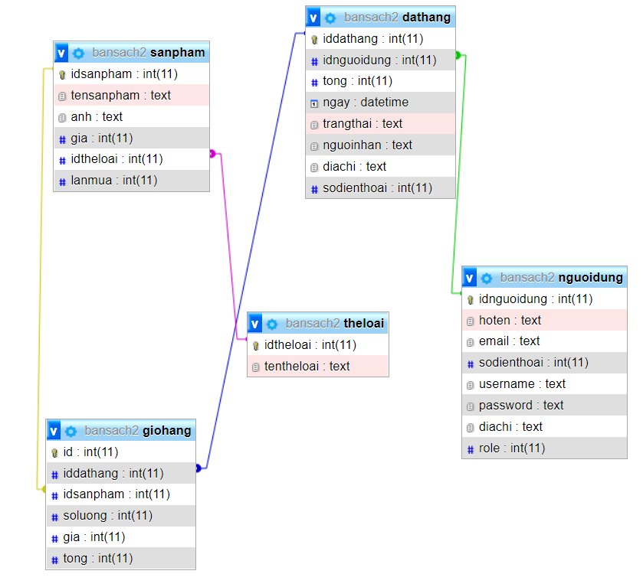

*Hình 1.4.2. Mô hình khái quát hệ cơ sở dữ liệu của toàn hệ thống*

#### 1.4.3. Bước đầu mô tả giao diện:

*Hình 1.4.3. Bước đầu mô tả giao diện cho hệ thống*

*Mô tả sơ cấp cho từng màn hình giao diện gồm có:*

* Màn hình trang chủ: tối thiểu ở phần đầu trang phải hiển thị một thanh điều hướng gồm các tùy chọn *Đăng nhập*, *Tìm kiếm*. Ở phần thân phải có danh sách các sản phẩm (hình ảnh, tên sản phẩm, giá bán). Và cuối cùng ở phần đáy của trang phải hiển thị thông tin liên hệ với đơn vị kinh doanh
* Màn hình đăng nhập: tối thiểu phải có một biểu mẫu cho phép nhập tên đăng nhập và mật khẩu, ngoài ra phải có nút *Xác nhận đăng nhập*, tùy chọn *Quên mật khẩu* và *Đăng ký tài khoản mới*
* Màn hình đăng ký: tối thiểu phải có một biểu mẫu cho phép nhập các thông tin cá nhân của khách (Họ tên, số điện thoại, e-mail), tên đăng nhập và mật khẩu, ngoài ra phải có nút *Xác nhận đăng ký*, tùy chọn *Quay lại đăng nhập*
* Màn hình chi tiết sản phẩm: Tối thiểu phải hiển thị hình ảnh minh họa được phóng to của sản phẩm, cùng với tên, giá bán, thông tin mô tả của sản phẩm. Ngoài ra còn có một tùy chọn cho phép thay đổi số lượng sản phẩm muốn mua (tăng/giảm) và một nút *Thêm vào giỏ hàng*
* Màn hình giỏ hàng: tối thiểu phải có danh sách các sản phẩm mà khách hàng sẽ chọn mua (thông tin sản phẩm, giá bán, số lượng khách muốn mua cho từng loại sản phẩm), thông tin vận chuyển cũng như thông tin cá nhân của khách, cũng chính là thông tin sẽ được bên vận chuyển dùng để giao sản phẩm tới tay khách hàng
* Màn hình hiển thị đặt hàng thành công: Đơn thuần chỉ là thông báo cho biết rằng những sản phẩm trong giỏ hàng đã được khách xác nhận mua
* Màn hình quản lý chung: chia ra nhiều phân trang nhỏ hơn, đảm bảo quản lý thêm xóa sửa sản phẩm, người dùng và quản lý đơn đặt hàng
* Màn hình thống kê: đơn thuần hiển thị các số liệu như thống kê doanh thu hoặc thống kê số lượng sản phẩm bán chạy. Từ đó mà bên phía quản lý dễ dàng lập được thống kê báo cáo doanh số bán hàng của đơn vị kinh doanh.

### 1.5. Chi tiết chức năng thiết kế:

#### 1.5.1. Chức năng đăng ký tài khoản

*Hình 1.5.1. Chi tiết chức năng thiết kế cho chức năng đăng ký tài khoản*

|  |  |  |  |
| --- | --- | --- | --- |
| **Mã use-case** | **UC01** | **Tên use-case** | Đăng ký |
| **Mục đích sử dụng** | Đăng ký tài khoản để sử dụng hệ thống | | |
| **Tác nhân** | Người dùng | | |
| **Sự kiện kích hoạt** | Sau khi người dùng nhấn nút đăng ký | | |
| **Điều kiện tiên quyết** | Truy cập vào trang web, sau đó truy cập vào màn hình đăng nhập | | |
| **Hậu điều kiện** | Hệ thống báo đã đăng ký thành công, thông tin đã được lưu trữ trên cơ sở dữ liệu của hệ thống, mặc định tài khoản mới có vai trò là khách hàng | | |
| **Luồng sự kiện chính** | |  |  |  | | --- | --- | --- | | **STT** | **Thực hiện bởi** | **Hành động** | | 1 | Người dùng | Nhập thông tin đăng ký | | 2 | Hệ thống | Kiểm tra thông tin đăng ký | | 3 | Hệ thống | Đưa tới trang đăng nhập | | | |
| **Luồng sự kiện thay thế** | |  |  |  | | --- | --- | --- | | **STT** | **Thực hiện bởi** | **Hành động** | | 3a | Hệ thống | Thông báo đăng ký không hợp lệ | | | |

#### 1.5.2. Chức năng đăng nhập người dùng

*Hình 1.5.2. Chi tiết chức năng thiết kế cho chức năng đăng nhập người dùng*

|  |  |  |  |
| --- | --- | --- | --- |
| **Mã use-case** | **UC02** | **Tên use-case** | Đăng nhập |
| **Mục đích sử dụng** | Đăng nhập vào hệ thống, sau đó cho phép sử dụng các chức năng của hệ thống. | | |
| **Tác nhân** | Khách hàng, quản lý | | |
| **Sự kiện kích hoạt** | Sau khi người dùng nhấn nút *Đăng nhập* | | |
| **Điều kiện tiên quyết** | Truy cập vào trang web và đã đăng ký tài khoản | | |
| **Hậu điều kiện** | Người dùng đăng nhập vào hệ thống với vai trò đã được thiết lập | | |
| **Luồng sự kiện chính** | |  |  |  | | --- | --- | --- | | **STT** | **Thực hiện bởi** | **Hành động** | | 1 | Khách hàng, quản lý | Nhập thông tin đăng nhập | | 2 | Hệ thống | Kiểm tra thông tin đăng nhập | | 3 | Hệ thống | Hiện thị giao diện tùy theo phân quyền | | | |
| **Luồng sự kiện thay thế** | |  |  |  | | --- | --- | --- | | **STT** | **Thực hiện bởi** | **Hành động** | | 3a | Hệ thống | Thông báo đăng nhập sai/Quay lại | | | |

#### 1.5.3. Chức năng hiển thị thông tin sản phẩm

*Hình 1.5.3. Chi tiết chức năng thiết kế cho chức năng hiển thị thông tin sản phẩm*

|  |  |  |  |
| --- | --- | --- | --- |
| **Mã use-case** | **UC03** | **Tên use-case** | Xem sản phẩm |
| **Mục đích sử dụng** | Xem thông tin sản phẩm | | |
| **Tác nhân** | Khách hàng | | |
| **Sự kiện kích hoạt** | Sau khi khách hàng nhấn vào sản phẩm mà bản thân muốn mua/xem | | |
| **Điều kiện tiên quyết** | Phải đăng nhập vào hệ thống | | |
| **Hậu điều kiện** |  | | |
| **Luồng sự kiện chính** | |  |  |  | | --- | --- | --- | | **STT** | **Thực hiện bởi** | **Hành động** | | 1 | Khách hàng | Chọn sách muốn xem | | 2 | Hệ thống | Hiển thị giao diện thông tin sách | | | |
| **Luồng sự kiện thay thế** | |  |  |  | | --- | --- | --- | | **STT** | **Thực hiện bởi** | **Hành động** | | 1a | Hệ thống | Đưa khách đến trang đăng nhập | | | |

#### 1.5.4. Chức năng giỏ hàng

*Hình 1.5.4. Chi tiết chức năng thiết kế cho chức năng giỏ hàng*

|  |  |  |  |
| --- | --- | --- | --- |
| **Mã use-case** | **UC04** | **Tên use-case** | Thêm vào giỏ hàng |
| **Mục đích sử dụng** | Giúp khách hàng thêm sản phẩm vào giỏ hàng | | |
| **Tác nhân** | Khách hàng | | |
| **Sự kiện kích hoạt** | Sau khi nhấn nút *Thêm vào giỏ hàng* | | |
| **Điều kiện tiên quyết** | Phải đăng nhập và nhấn chọn sản phẩm trên trang chủ | | |
| **Hậu điều kiện** |  | | |
| **Luồng sự kiện chính** | |  |  |  | | --- | --- | --- | | **STT** | **Thực hiện bởi** | **Hành động** | | 1 | Khách hàng | Bấm *Thêm vào giỏ hàng* | | 2 | Hệ thống | Kiểm tra thông tin giỏ hàng | | 3 | Hệ thống | Thêm sản phẩm vào giỏ hàng | | | |
| **Luồng sự kiện thay thế** | |  |  |  | | --- | --- | --- | | **STT** | **Thực hiện bởi** | **Hành động** | | 1a | Hệ thống | Đưa khách hàng đến giao diện đăng nhập | | | |

#### 1.5.5. Chức năng đặt hàng

*Hình 1.5.5. Chi tiết chức năng thiết kế cho chức năng đặt hàng*

|  |  |  |  |
| --- | --- | --- | --- |
| **Mã use-case** | **UC05** | **Tên use-case** | Đặt hàng |
| **Mục đích sử dụng** | Giúp khách hàng thực hiện đặt tất cả sản phẩm trong giỏ hàng | | |
| **Tác nhân** | Khách hàng | | |
| **Sự kiện kích hoạt** | Sau khi người dùng nhấn *Thanh toán* | | |
| **Điều kiện tiên quyết** | Phải đăng nhập, và phải có sản phẩm (tối thiểu 1 sản phẩm) trong giỏ hàng | | |
| **Hậu điều kiện** | Gửi e-mail xác nhận thanh toán đơn hàng | | |
| **Luồng sự kiện chính** | |  |  |  | | --- | --- | --- | | **STT** | **Thực hiện bởi** | **Hành động** | | 1 | Khách hàng | Nhấn nút *Thanh toán* | | 2 | Hệ thống | Kiểm tra thông tin sản phẩm trong giỏ hàng | | 3 | Hệ thống | Hiển thị thông tin cá nhân khách hàng, địa chỉ giao hàng, thành tiền | | | |
| **Luồng sự kiện thay thế** |  | | |

#### 1.5.6. Quản lý chung

##### 1.5.6.1. Quản lý người dùng

*Hình 1.5.6.1. Chi tiết chức năng thiết kế cho chức năng quản lý người dùng*

|  |  |  |  |
| --- | --- | --- | --- |
| **Mã use-case** | **UC06** | **Tên use-case** | Quản lý người dùng |
| **Mục đích sử dụng** | Giúp người quản lý hoặc nhân viên xem được thông tin của tất cả người dùng | | |
| **Tác nhân** | Người quản lý, nhân viên | | |
| **Sự kiện kích hoạt** | Sau khi người quản lý đăng nhập với tư cách quản trị và truy cập vào giao diện quản lý người dùng | | |
| **Điều kiện tiên quyết** | Đăng nhập với tài khoản có vai trò là người quản trị hoặc nhân viên | | |
| **Hậu điều kiện** |  | | |
| **Luồng sự kiện chính** | |  |  |  | | --- | --- | --- | | **STT** | **Thực hiện bởi** | **Hành động** | | 1 | Người quản lý, nhân viên | Nhấn nút *Quản lý người dùng* | | 2 | Hệ thống | Hiển thị danh sách gồm tất cả người dùng đã đăng ký | | | |
| **Luồng sự kiện thay thế** |  | | |

##### 1.5.6.2. Quản lý sản phẩm

*Hình 1.5.6.2. Chi tiết chức năng thiết kế cho chức năng quản lý sản phẩm*

|  |  |  |  |
| --- | --- | --- | --- |
| **Mã use-case** | **UC07** | **Tên use-case** | Quản lý sản phẩm |
| **Mục đích sử dụng** | Giúp người quản lý hoặc nhân viên xem được thông tin toàn bộ sản phẩm đang có, đồng thời cho phép thực hiện thêm, xóa, sửa sản phẩm | | |
| **Tác nhân** | Người quản lý, nhân viên | | |
| **Sự kiện kích hoạt** | Sau khi người quản lý đăng nhập với tư cách quản trị và truy cập vào giao diện quản lý sản phẩm | | |
| **Điều kiện tiên quyết** | Đăng nhập với tài khoản có vai trò là người quản trị hoặc nhân viên | | |
| **Hậu điều kiện** |  | | |
| **Luồng sự kiện chính** | |  |  |  | | --- | --- | --- | | **STT** | **Thực hiện bởi** | **Hành động** | | 1 | Người quản lý, nhân viên | Nhấn nút *Quản lý sách* | | 2 | Hệ thống | Hiển thị danh sách gồm tất cả sản phẩm | | 3 | Người quản lý, nhân viên | Thực hiện thêm, xóa, sửa sản phẩm | | 4 | Hệ thống | Cập nhật sản phẩm trên cơ sở dữ liệu | | | |
| **Luồng sự kiện thay thế** |  | | |

##### 1.5.6.3. Quán lý đơn đặt hàng

*Hình 1.5.6.3. Chi tiết chức năng thiết kế cho chức năng quản lý đơn đặt hàng*

|  |  |  |  |
| --- | --- | --- | --- |
| **Mã use-case** | **UC08** | **Tên use-case** | Quản lý đặt hàng |
| **Mục đích sử dụng** | Giúp người quản lý hoặc nhân viên xem được thông tin của tất cả đơn đặt hàng | | |
| **Tác nhân** | Người quản lý, nhân viên | | |
| **Sự kiện kích hoạt** | Sau khi người quản lý đăng nhập với tư cách quản trị và truy cập vào giao diện quản lý đơn hàng | | |
| **Điều kiện tiên quyết** | Đăng nhập với tài khoản có vai trò là người quản trị hoặc nhân viên | | |
| **Hậu điều kiện** |  | | |
| **Luồng sự kiện chính** | |  |  |  | | --- | --- | --- | | **STT** | **Thực hiện bởi** | **Hành động** | | 1 | Người quản lý, nhân viên | Nhấn nút *Quản lý đặt hàng* | | 2 | Hệ thống | Hiển thị danh sách gồm tất cả đơn đặt hàng mà khách hàng đã thực hiện | | | |
| **Luồng sự kiện thay thế** |  | | |

#### 1.5.7. Thống kê:

##### 1.5.7.1. Thống kê Doanh thu

*Hình 1.5.7.1. Chi tiết chức năng thống kê Doanh thu*

|  |  |  |  |
| --- | --- | --- | --- |
| **Mã use-case** | **UC09** | **Tên use-case** | Xem doanh thu |
| **Mục đích sử dụng** | Giúp người quản lý hoặc nhân viên xem được tổng doanh thu và tất cả đơn đặt hàng | | |
| **Tác nhân** | Người quản lý, nhân viên | | |
| **Sự kiện kích hoạt** | Sau khi người quản lý đăng nhập với tư cách quản trị và truy cập vào giao diện xem doanh thu | | |
| **Điều kiện tiên quyết** | Đăng nhập với tài khoản có vai trò là người quản trị hoặc nhân viên | | |
| **Hậu điều kiện** |  | | |
| **Luồng sự kiện chính** | |  |  |  | | --- | --- | --- | | **STT** | **Thực hiện bởi** | **Hành động** | | 1 | Người quản lý, nhân viên | Nhấn nút *Doanh thu* | | 2 | Hệ thống | Hiển thị tổng doanh thu và danh sách các đơn đặt hàng | | | |
| **Luồng sự kiện thay thế** |  | | |

##### 1.5.7.2. Thống kê Bán chạy

*Hình 1.5.7.2. Chi tiết chức năng thống kê Sản phẩm bán chạy*

|  |  |  |  |
| --- | --- | --- | --- |
| **Mã use-case** | **UC10** | **Tên use-case** | Xem thống kê bán chạy |
| **Mục đích sử dụng** | Hiển thị một danh sách sắp xếp các sản phẩm bán chạy nhất dựa trên số lần mua của khách hàng | | |
| **Tác nhân** | Người quản lý, nhân viên | | |
| **Sự kiện kích hoạt** | Sau khi người quản lý đăng nhập với tư cách quản trị và truy cập vào giao diện thống kê bán chạy | | |
| **Điều kiện tiên quyết** | Đăng nhập với tài khoản có vai trò là người quản trị hoặc nhân viên | | |
| **Hậu điều kiện** |  | | |
| **Luồng sự kiện chính** | |  |  |  | | --- | --- | --- | | **STT** | **Thực hiện bởi** | **Hành động** | | 1 | Người quản lý, nhân viên | Nhấn nút *Bán chạy* | | 2 | Hệ thống | Hiển thị danh sách gồm tất cả sản phẩm được sắp xếp dựa theo số lần mua từ cao xuống thấp | | | |
| **Luồng sự kiện thay thế** |  | | |

## HƯỚNG DẪN SỬ DỤNG

Xem toàn bộ chức năng tại: [*https://youtu.be/Xr4agR9MyqM*](https://youtu.be/Xr4agR9MyqM)

### 2.1 Màn hình chức năng chính

#### 2.1.1 Chức năng đăng ký tài khoản

Tại màn hình trang chủ, nhấn vào *Đăng nhập* ở thanh điều hướng trên đầu trang web. Sau khi được đưa tới màn hình đăng nhập, nhấn *Đăng ký*

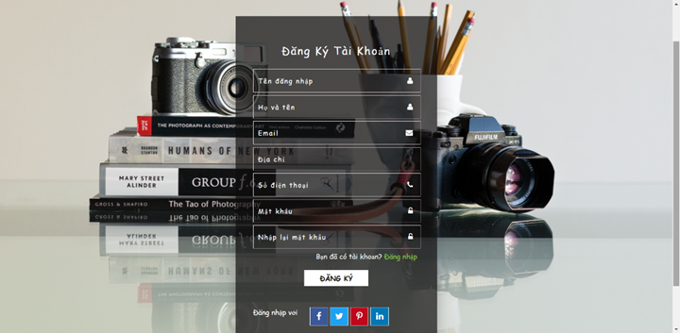

*Hình 2.1.1. Màn hình chức năng Đăng ký tài khoản*

#### 2.1.2 Chức năng đăng nhập người dùng

Tại màn hình trang chủ, nhấn vào *Đăng nhập* ở thanh điều hướng trên đầu trang web, hoặc có thể từ màn hình Đăng ký khi nãy, nhấn *Đăng nhập*

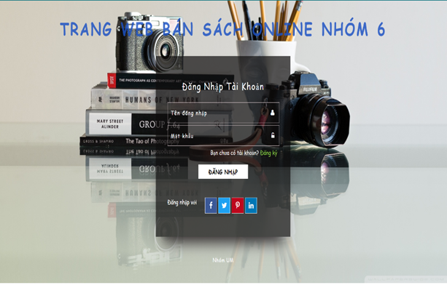

*Hình 2.1.2. Màn hình chức năng đăng nhập*

#### 2.1.3 Chức năng hiển thị sản phẩm

Tại trang chủ, tất cả sản phẩm sẽ được hiển thị tại phần thân của trang này

Bấm chọn một sản phẩm bất kỳ, khách hàng sẽ được đưa đến màn hình thông tin sản phẩm đó

*Hình 2.1.3.a-b. Màn hình chức năng hiển thị sản phẩm*

#### 2.1.4 Chức năng giỏ hàng

Bấm vào biểu tượng *Giỏ hàng* ở đầu trang, khách hàng sẽ nhìn thấy giỏ hàng cùng với tất cả sản phẩm trong giỏ hàng của mình. Chức năng yêu cầu đã đăng nhập với vai trò là khách hàng

*Hình 2.1.4. Màn hình chức năng Giỏ hàng*

#### 2.1.5 Chức năng đặt hàng

Tại giỏ hàng, nhấn vào nút *Đặt hàng*: hiển thị thông tin sản phẩm đang có trong giỏ, và thông tin cá nhân khách hàng

*Hình 2.1.5. Màn hình chức năng Đặt hàng*

#### 2.1.6 Chức năng gửi e-mail xác nhận sản phẩm được giao cho khách hàng

*Hình 2.1.6. Màn hình chức năng gửi e-mail xác nhận đặt hàng*

#### 2.1.7. Chức năng quản lý sách:

Yêu cầu đăng nhập bằng tài khoản quản lý hoặc nhân viên

*Hình 2.1.7. Màn hình chức năng quản lý sách*

#### 2.1.8. Chức năng quản lý người dùng

Yêu cầu đăng nhập bằng tài khoản quản lý hoặc nhân viên

*Hình 2.1.8. Màn hình chức năng quản lý người dùng*

#### 2.1.9. Chức năng quản lý các đơn đặt hàng

Yêu cầu đăng nhập bằng tài khoản quản lý hoặc nhân viên

*Hình 2.1.9. Màn hình chức năng quản lý các đơn đặt hàng của khách hàng*

#### 2.1.10. Thống kê doanh thu

Yêu cầu đăng nhập bằng tài khoản quản lý hoặc nhân viên

*Hình 2.1.10. Màn hình chức năng Thống kê Doanh thu*

#### 2.1.11. Thống kê sản phẩm bán chạy

Yêu cầu đăng nhập bằng tài khoản quản lý hoặc nhân viên

*Hình 2.1.11. Màn hình chức năng Thống kê Sản phẩm bán chạy*

### 2.2 Các vấn đề thường gặp

Tương tự với bất kỳ phần mềm hoặc website nào khác, thì dự án *Website bán sách trực tuyến NoName* vẫn còn tồn đọng nhiều lỗi, và vẫn đang trong tiến trình bảo trì nhằm khắc phục triệt để các lỗi này. Cụ thể như sau:

#### 2.2.1 Lỗi không thông báo sai thông tin đăng nhập:

*Mô tả*: Lỗi này xuất hiện khi người dùng nhập sai thông tin đăng nhập. Thay vì sau khi người dùng nhập sai thông tin đăng nhập hoặc nhập phải thông tin không tồn tại trên cơ sở dữ liệu của hệ thống thì hệ thống sẽ phải báo lỗi và giữ nguyên ở giao diện đăng nhập để người dùng có thể nhập lại thông tin, nhưng thực tế lại đưa người dùng trở ngược về trang chủ và người dùng nếu muốn quay lại giao diện đăng nhập thì phải nhấn *Đăng nhập* một cách thủ công

*Chi tiết*: [*https://youtu.be/XL2vYVthZzI*](https://youtu.be/XL2vYVthZzI)

*Trạng thái*: Đang trong quá trình bảo trì, sửa chữa

#### 2.2.2 Lỗi khi nhấn quá nhiều lần nút *Thanh toán* trong giao diện thanh toán sản phẩm

*Mô tả:* Lỗi này xuất hiện khi người dùng với vai trò là khách hàng sau khi kiểm tra giỏ hàng và muốn thực hiện thanh toán. Khi đang ở giao diện trang *Thanh toán*, việc nhấn quá nhiều lần nút *Thanh toán* để hệ thống tự gửi e-mail xác nhận sẽ làm cho trang web bị lỗi kết nối với cơ sở dữ liệu

*Chi tiết*: [*https://youtu.be/ImeoPg0762c*](https://youtu.be/ImeoPg0762c)

*Trạng thái*: Đang trong quá trình bảo trì, sửa chữa

#### 2.2.3 Lỗi đăng xuất khi nhấn vào liên kết trang chủ trong giao diện chi tiết sản phẩm:

*Mô tả*: Khi khách hàng đã đăng nhập, truy cập vào một sản phẩm. Trong giao diện chi tiết sản phẩm đó, cuộn xuống cuối trang có một đường liên kết *Trang chủ*, mong muốn khi nhấn vào đường liên kết thì sẽ đưa khách hàng quay lại giao diện trang chủ. Tuy nhiên, thực tế khi nhấn vào thì có xảy ra quá trình quay trở lại giao diện trang chủ nhưng lại đăng xuất khách hàng ra khỏi phiên của mình ngoài ý muốn

*Chi tiết*: [*https://youtu.be/Koy6ipAp0HI*](https://youtu.be/Koy6ipAp0HI)

*Trạng thái:* Đang trong quá trình bảo trì, sửa chữa

#### 2.2.4. Một số tính năng tìm kiếm không hoạt động:

*Mô tả*: trong giao diện *Thống kê doanh thu*, *Quản lý đặt hàng* và *Quản lý người dùng* (do tài khoản sở hữu quyền quản trị đăng nhập vào và truy cập), tính năng tìm kiếm bằng các giá trị được nhập vào bị lỗi dẫn đến không hoạt động được.

*Chi tiết*: [*https://youtu.be/Apr3wrZ-eSA*](https://youtu.be/Apr3wrZ-eSA)

*Trạng thái*: Đang trong quá trình bảo trì, sửa chữa

**🡪 Kết luận:** Đánh giá các lỗi kể trên xuất phát từ sự non yếu về trình độ kỹ thuật, sự chủ quan, và thời gian quá gấp rút trong khi số lượng nhân sự lại quá khiêm tốn

### 2.3. Các tính năng chưa hoàn thiện:

#### 2.3.1. Thiết kế trang hiển thị thông tin cá nhân của khách hàng đã đăng nhập:

- *Mô tả*: chưa hoàn thiện kịp một trang hiển thị thông tin khách hàng đã đăng nhập, sau khi nhấn vào nút *Chào `tên người dùng`* ở giao diện trang chủ

- *Trạng thái*: đang trong quá trình triển khai

#### 2.3.2. Triển khai trang web:

- *Mô tả*: chưa triển khai lưu trữ lên một máy chủ bên thứ ba để phục vụ cho việc kiểm tra mang tính thực tế hơn

- *Trạng thái*: đang trong quá trình triển khai

#### 2.3.3. Thiếu sót tính năng cấp lại mật khẩu trong trường hợp người dùng quên mật khẩu:

- *Mô tả:* phần đăng nhập bị thiếu đi một tính năng mang tính thiết yếu chính là cấp lại mật khẩu trong trường hợp quên mất mật khẩu của tài khoản cá nhân. Đây là thiếu sót nghiêm trọng mà nhóm đã không để ý trong quá trình xây dựng dự án

- *Trạng thái:* đang trong quá trình triển khai

#### 2.3.4. Chưa phát triển được tính năng minh họa doanh thu bằng biểu đồ:

- *Mô tả*: trong giao diện *Thống kê doanh thu* (do tài khoản sở hữu quyền quản trị đăng nhập vào và truy cập), vẫn chưa xây dựng tính năng minh họa doanh thu bằng biểu đồ trực quan do trình độ kỹ thuật còn thấp

- *Trạng thái*: tính năng đã không còn được xây dựng

# TÀI LIỆU THAM KHẢO

|  |  |
| --- | --- |
| **Đường dẫn** | **Mô tả** |
| <https://www.php.net/docs.php> | PHP Documentation |
| <https://topdev.vn/blog/mo-hinh-mvc-trong-php/> | Tài liệu MVC - *TopDev* |
| <https://vi.wikipedia.org/wiki/Tiki> | Giới thiệu về *Tiki* |
| <https://hvnetgroup.vn/du-an/Rodbooks> | Giới thiệu về *Rodbooks Store* |
| <https://thanhnien.vn/nam-2021-bung-no-xu-huong-mua-sam-online-nen-tang-thuong-mai-dien-tu-len-ngoi-post1420475.html> | “Năm 2021 bùng nổ xu hướng mua sắm online, nền tảng thương mại điện tử `lên ngôi` ”– *Báo Thanh Niên* |

# CHÚ THÍCH

#### Liên kết

|  |  |  |
| --- | --- | --- |
| **Đường dẫn** | **Chú thích** | **Trang** |
| <https://vi.wikipedia.org/wiki/Tiki> | Thông tin về Tiki | 10 |
| <https://hvnetgroup.vn/du-an/Rodbooks> | Thông tin về Rodbooks | 10 |
| <https://thanhnien.vn/nam-2021-bung-no-xu-huong-mua-sam-online-nen-tang-thuong-mai-dien-tu-len-ngoi-post1420475.html> | Minh họa quy mô thị trường thương mại điện tử ở Việt Nam | 11 |
| <https://forms.gle/Pm3Zb4jYxb9bGBCj7> | Khảo sát thực tế về mua sắm trực tuyến | 12 |
| https://drive.google.com/file/d/1VRGsjqL_xN9S8ux2jb6LKNychc_4yHOb/view?usp=sharing | Cấu trúc phân rã công việc | 31 |
| https://docs.google.com/spreadsheets/d/1ZVsowVPhrO1twOVOcjq6Ml21WkzpkrC5/edit?usp=sharing&ouid=105233754630739009134&rtpof=true&sd=true | Lược đồ Gantt | 34 |
| https://docs.google.com/spreadsheets/d/1BvLOzz5wXF9RBzoesSjZY7-fq8_ZFwOd/edit?usp=sharing&ouid=105233754630739009134&rtpof=true&sd=true | Ước lượng thời gian và chi phí | 40 |
| https://docs.google.com/spreadsheets/d/1z0pUFlClDvsKBkKyIXkvHgR5cBQXZc-7/edit?usp=sharing&ouid=105233754630739009134&rtpof=true&sd=true | Phân bổ tài nguyên và nhân sự | 46 |
| https://youtu.be/Xr4agR9MyqM | Biểu diễn toàn bộ chức năng của trang web dự án | 87 |
| https://youtu.be/XL2vYVthZzI | Mô tả lỗi không hiển thị thông báo lỗi khi người dùng nhập sai thông tin đăng nhập | 89 |
| https://youtu.be/ImeoPg0762c | Mô tả lỗi khi nhấn quá nhiều lần vào nút Thanh toán ở giao diện thanh toán của người dùng khách hàng | 89 |
| https://youtu.be/Koy6ipAp0HI | Mô tả lỗi tự đăng xuất (không lưu phiên đăng nhập người dùng) khi nhấn vào liên kết *Trang chủ* bên trong giao diện chi tiết sản phẩm | 89 |
| https://youtu.be/Apr3wrZ-eSA | Mô tả lỗi không hoạt động ở một số module chức năng *Tìm kiếm* | 90 |

#### Danh mục hình ảnh

Hình 1.1.2.1 Biểu đồ quy mô thị trường thương mại điện tử Việt Nam giai đoạn 2017- 2025 12

Hình 1.1.2.2. Lấy ý kiến người tiêu dùng về dự án mua bán sách trực tuyến 14

Hình 1.2.1. Bảng đánh giá lựa chọn giám đốc 21

Hình 1.2.2. Kết quả đánh giá lựa chọn giám đốc 21

Hình 2.5.1. Cấu trúc phân rã công việc 29

Hình 2.5.2. Toàn bộ lược đồ Gantt 32

Hình 2.5.3. Lược đồ mạng 33

Hình 2.6. Ước lượng thời gian và chi phí 38

Hình 2.7.3. Phân bổ tài nguyên và nhân sự 44

Hình 3.1. Minh họa phân bổ quy trình 49

Hình 1.4.1.1. Minh họa sơ đồ use-case tổng quan 56

Hình 1.4.1.2.a. Use-case của các tác nhân bên phía quản lý hệ thống 57

Hình 1.4.1.2.b. Use-case của tác nhân bên phía nhân viên đơn vị kinh doanh 57

Hình 1.4.1.3. Use-case của tác nhân khách hàng 58

Hình 1.4.2. Mô hình khái quát hệ cơ sở dữ liệu của toàn hệ thống 59

Hình 1.4.3. Bước đầu mô tả giao diện cho hệ thống 60

Hình 1.5.1. Chi tiết chức năng thiết kế cho chức năng đăng ký tài khoản 62

Hình 1.5.2. Chi tiết chức năng thiết kế cho chức năng đăng nhập người dùng 64

Hình 1.5.3. Chi tiết chức năng thiết kế cho chức năng hiển thị thông tin sản phẩm 66

Hình 1.5.4. Chi tiết chức năng thiết kế cho chức năng giỏ hàng 68

Hình 1.5.5. Chi tiết chức năng thiết kế cho chức năng đặt hàng 70

Hình 1.5.6.1. Chi tiết chức năng thiết kế cho chức năng quản lý người dùng 72

Hình 1.5.6.2. Chi tiết chức năng thiết kế cho chức năng quản lý sản phẩm 74

Hình 1.5.6.3. Chi tiết chức năng thiết kế cho chức năng quản lý đơn đặt hàng 76

Hình 1.5.7.1. Chi tiết chức năng thống kê Doanh thu 78

Hình 1.5.7.2. Chi tiết chức năng thống kê Sản phẩm bán chạy 80

Hình 2.1.1. Màn hình chức năng Đăng ký tài khoản 82

Hình 2.1.2. Màn hình chức năng đăng nhập 83

Hình 2.1.3.a-b. Màn hình chức năng hiển thị sản phẩm 84

Hình 2.1.4. Màn hình chức năng Giỏ hàng 85

Hình 2.1.5. Màn hình chức năng Đặt hàng 85

Hình 2.1.6. Màn hình chức năng gửi e-mail xác nhận đặt hàng 86

Hình 2.1.7. Màn hình chức năng quản lý sách 86

Hình 2.1.8. Màn hình chức năng quản lý người dùng 87

Hình 2.1.9. Màn hình chức năng quản lý các đơn đặt hàng của khách hàng 87

Hình 2.1.10. Màn hình chức năng Thống kê Doanh thu 88

Hình 2.1.11. Màn hình chức năng Thống kê Sản phẩm bán chạy 88

#### Danh mục bảng biểu

##### Phần A

Bảng 1.1.3. Bảng tường trình công việc 20

Bảng 1.3. Bảng tôn chỉ dự án 22

Bảng 2.3. Bảng phân tích các bên liên quan 24

Bảng 2.5.4. Thiết kế ma trận RAM 35

Bảng 2.7.1. Bảng danh sách nhân sự 39

Bảng 2.7.2. Bảng danh sách tài nguyên 39

Bảng 2.8.1. Ước lượng rủi ro và khắc phục 46

Bảng 2.8.2. Ma trận tác động 47

Bảng 3.2. Bảng đánh giá phân công các thành viên trong nhóm 50

Bảng 3.3 Đề xuất các giải pháp sắp tới 51

Bảng 4.2.2. Danh sách nhân viên làm việc ngoài giờ 52

##### Phần B

Bảng 1.2. Chức năng sản phẩm 55

1. Tham khảo từ https://vi.wikipedia.org/wiki/Tiki
2. Tham khảo từ https://hvnetgroup.vn/du-an/Rodbooks
3. Biểu đồ được cung cấp từ *https://thanhnien.vn/nam-2021-bung-no-xu-huong-mua-sam-online-nen-tang-thuong-mai-dien-tu-len-ngoi-post1420475.html*
4. *Lấy dữ liệu phân tích từ https://forms.gle/Pm3Zb4jYxb9bGBCj7*
5. *WSM là một mô hình chủ yếu dựa trên đánh giá các tiêu chí khác nhau mà có thể sắp xếp thứ tự ưu tiên. Các tiêu chí này phải đảm bảo lợi ích về chi phí sản xuất. Tham khảo thêm: https://productfolio.com/weighted-impact-scoring/*